Sistema de gestión hotelera
“RoomIn”
Alejo Rico
47.190.174
090-3AN
Ing. Jimenez Gamboa Leonel
Ing. Castelli Juan Manuel



Contenido
G01.Propósito 11
G02.Descripción funcional y alcance 12
Gestión de reservas 12
Gestión de servicios adicionales 13
G03. Definiciones, acrónimos y abreviaciones 14
G04. Tabla de Roles 16
G05. Otros requisitos 17
Requisitos de desempeño 17
Requisitos del sistema 18
Requisitos de entorno 18
Manual del usuario 18
Ayuda en Línea 19
Guía de Instalación y Configuración 19
Archivo LEEME 19
G06. Diagramas de clases 20
Diagrama de clases servicios y tecnica 20
Capa BLL 21
Capa DAL 21
Capa servicios 22
G07. Diagrama entidad relación 22
T01. Arquitectura 24
Diseño de la arquitectura 24
Configuración de la arquitectura 25
Diseño del DS de persistencia de datos 25
Diseño del DS de consulta de datos 26
Esquema jerárquico 27
GUI 27
T02. Diseño de usuarios 28
Crear Usuario 28
Descomposición funcional 28
Diagrama de caso de uso 28
Especificación de caso de uso 28
Diagrama de secuencia 30
Diagrama de clases 31
Diagrama entidad – relación 32
GUI 32
Desbloquear Usuario 33
Descomposición funcional 33
Diagrama de caso de uso 33
Especificación de caso de uso 33
Diagrama de secuencia 35
Diagrama de clases 36
Diagrama entidad relación 37
GUI 38
Modificar Usuario 38
Descomposición funcional 38
Diagrama de caso de uso 39
Especificación de caso de uso 39
Diagrama de secuencia 41
Diagrama de clases 42
Diagrama entidad relación 43
GUI 44
Activar/Desactivar Usuario 44
Descomposición funcional 44
Diagrama de caso de uso 45
Especificación de caso de uso 45
Diagrama de secuencia 47
Diagrama de clases 48
Diagrama entidad relación 49
GUI 50
Cambiar clave 50
Descomposición funcional 50
Diagrama de caso de uso 51
Especificación de caso de uso 51
Diagrama de secuencia 52
Diagrama de clases 53
Diagrama entidad relación 54
GUI 54
Login 54
Descomposición funcional 54
Diagrama de caso de uso 55
Especificación de caso de uso 55
Diagrama de secuencia 57
Diagrama de actividad 58
Diagrama de clases 58
Diagrama entidad relación 59
GUI 59
Logout 59
Descomposición funcional 59
Diagrama de caso de uso 60
Especificación de caso de uso 60
Diagrama de secuencia 61
Diagrama de clases 62
Diagrama entidad relación 62
GUI 62
T03. Encriptación 63
Irreversible 63
Justificación técnica: 63
Reversible 64
Justificación técnica: 64
T04.Perfiles 65
Gestión de perfiles (roles) 65
Descomposición funcional Gestión de perfiles 65
Diagrama de casos de uso Gestión perfiles (roles) 65
Especificación de caso de uso Gestión perfiles 66
Diagrama de secuencia Gestión perfiles 67
Diagrama de clases Gestión perfiles 68
Diagrama Entidad relación Gestión perfiles 69
Diagrama de actividad Gestión perfiles 70
GUI Gestión perfiles 70
Gestión de perfiles (familia) 71
Descomposición funcional Gestión de perfiles 71
Diagrama de casos de uso Gestión perfiles (roles) 71
Especificación de caso de uso Gestión perfiles 72
Diagrama de secuencia Gestión perfiles (familia) 73
Diagrama de clases Gestión perfiles 75
Diagrama Entidad relación Gestión perfiles 76
Diagrama de actividad Gestión perfiles 77
GUI Gestión perfiles 77
T05.Idioma 78
Cambiar idioma 78
Descomposición funcional Cambiar idioma 78
Diagrama de casos de uso Cambiar idioma 78
Especificación de caso de uso Cambiar idioma 78
Diagrama de secuencia Cambiar idioma 79
Diagrama de clases Cambiar idioma 80
Diagrama Entidad relación Cambiar idioma 80
GUI Cambiar idioma 81
T06. Bitácora de eventos 81
Funcionalidad 81
Diagrama de secuencia de registro de eventos 83
Auditoría de eventos 83
Descomposición funcional 83
Diagrama de caso de uso 84
Especificación de caso de uso 84
Diagrama de secuencia 85
Diagrama de clases 86
Diagrama entidad-relación 86
GUI 87
T07. Gestión de Respaldos 87
Descomposición Funcional “Gestión de Respaldos” 87
Diagrama de caso de uso “Gestión de Respaldos” 88
Especificación de caso de uso “Gestión de Respaldos” 88
Diagrama de secuencia “Gestión de Respaldos” 89
Diagrama de clases “Gestión de Respaldos” 91
Diagrama de entidad relación “Gestión de Respaldos” 91
GUI “Gestión de Respaldos” 92
T08 Dígito Verificador 92
Cálculo de almacenamiento 92
Diagrama de Clases Dígito Verificador “Cálculo de almacenamiento” 94
Diagrama Entidad relación Dígito Verificador “Cálculo de almacenamiento” 94
Cálculo y comparación 95
Diagrama de secuencia Dígito Verificador “Cálculo y comparación” 96
Diagrama de Clases Dígito Verificador “Cálculo y comparación” 97
Diagrama Entidad relación Dígito Verificador “Cálculo y comparación” 97
Reparación 98
Descomposición funcional Dígito Verificador “Reparación” 98
Diagrama de Caso de uso Dígito Verificador “Reparación” 98
Especificación de caso de uso Dígito Verificador “Reparación” 98
Diagrama de secuencia Dígito Verificador “Reparación” 99
Diagrama de clases Dígito Verificador “Reparación” 101
Diagrama Entidad relación Dígito Verificador “Reparación”. 101
Anexos 102
Reportes del sistema 102
Reporte inteligente 102

G01.Propósito
La compañía Hotel del Sur es propietaria de un edificio ubicado en la ciudad de Buenos Aires. La misma se dedica a ofrecer servicios de alojamiento temporal, brindando habitaciones de distintas categorías. Además del alquiler de habitaciones, el hotel cuenta con un restaurant dentro del hotel.
Debido al crecimiento de su reputación y la calidad de sus servicios, la demanda del hotel aumentó exponencialmente. La gestión de habitaciones se volvió difícil de controlar, generando situaciones como la doble asignación de una misma habitación a dos huéspedes distintos de forma simultánea y la falta de un registro centralizado. Estos problemas impactan de forma negativa en la experiencia del huésped y la imagen del hotel.
Para revertir este escenario, se han estructurado las operaciones del hotel en dos modulos fundamentales. En primer lugar, la gestión de reservas, el cual organiza de principio a fin el ciclo del huesped en el edificio, controlando de forma secuencial la verificación de disponibilidad, el registro de reservas, el ingreso o check-in con asignación de llaves, y el egreso o check-out con su facturación final. En segundo lugar, la gestión de servicios adicionales administra todas aquellas prestaciones complementarias de baja complejidad operativa solicitadas por el huésped durante su estadía y permitiendo que dichos cargos se abonen de inmediato o se unifiquen en la cuenta final.
Con el fin de dar solución a estos problemas, se propone el desarrollo de un sistema informático de gestión hotelera que permita administrar el check-in, el check-out y el servicio de restaurant. El sistema contará con módulos específicos para la gestión de habitaciones, el registro de huéspedes y el seguimiento de solicitudes de servicios durante la estadía. De esta forma, toda la información relevante quedará centralizada y accesible para el personal autorizado en tiempo real con una interfaz intuitiva.
La implementación de este sistema eliminará los errores de doble asignación de habitaciones al mantener un registro actualizado del estado de cada una y garantizará que ningún servicio adicional contratado por el huésped sea omitido. Por último, el sistema optimizará los tiempos de atención del personal, reducirá los conflictos operativos y mejorará la experiencia general del huésped.

G02.Descripción funcional y alcance

Gestión de reservas
Operaciones concretas involucradas.
- Búsqueda y selección de disponibilidad de habitaciones según criterios específicos (De parte del recepcionista).
- Registro de los datos personales del huésped y de la reserva asociada (De parte del recepcionista).
- Búsqueda y verificación de la existencia y vigencia de la reserva activa para el check-in (De parte del recepcionista).
- Registro del ingreso (check-in) (De parte del recepcionista).
- Generación del comprobante de pago detallando noches de alojamiento, consumos, tasas de impuestos y montos totales (De parte del recepcionista).
- Registro del cobro de la factura y estado de pago en el sistema (De parte del recepcionista).
Este requerimiento será el encargado de cubrir el ciclo de la estadía de un huésped, desde la reserva anticipada, check-in al momento del ingreso y check-out al egreso.
PN1. Gestión de reservas.
- El huésped se comunica el recepcionista para indicarle sus criterios de estadía (fecha de ingreso, fecha de egreso, cantidad de personas, tipo de habitación de preferencia).
- El recepcionista busca y selecciona en el sistema la disponibilidad de habitaciones (fecha de ingreso, fecha de egreso, número de habitación, capacidad, precio por noche, estado, piso, tipo de habitación, descripción de la habitación)
- El recepcionista le comunica al huésped las opciones de habitación disponibles (número de habitación, capacidad, precio por noche, piso, tipo de habitación, descripción de la habitación).
- Si el huésped no está registrado en el sistema, el recepcionista registra en el sistema los datos de este para vincularlos a la reserva (DNI, nombre, apellido, correo electrónico, teléfono, número de reserva, numero de la habitación, capacidad, precio por noche, fecha de ingreso, fecha de egreso, precio por noche, total, fecha de la reserva).
- El recepcionista registra la reserva (DNI, nombre, apellido, correo electrónico, teléfono, número de reserva, numero de la habitación, capacidad, precio por noche, fecha de ingreso, fecha de egreso, precio por noche, total, fecha de la reserva).
- El huésped llega al hotel y se comunica con el recepcionista para realizar el check-in, entregando su documento DNI.
- El recepcionista registra el check-in, vinculando el DNI del huésped, número de reserva y fecha de ingreso. El estado de la habitación cambia a ocupada.
- El recepcionista le entrega al huésped la llave de la habitación y le indica el número de habitación.
- El huésped se presenta en la recepción al momento del check-out y se comunica con el recepcionista, entregando la llave de la habitación e indicando el número de habitación.
- El recepcionista le comunica al huésped los servicios cargados a la cuenta de la habitación (número de habitación, número de reserva).
- El huésped entrega al recepcionista el medio de pago (efectivo, débito, crédito, transferencia) junto con sus datos de tarjeta/pago.
- El recepcionista registra el pago(número de reserva, total final, método de pago).
- El recepcionista genera un comprobante de pago con el detalle correspondiente (número de reserva, número de habitación, fecha de salida, total de la reserva, productos consumidos, impuestos, total final, precio por noche, cantidad de noches).

Gestión de servicios adicionales
Operaciones concretas involucradas.
- Búsqueda y verificación de la existencia y vigencia de la reserva del huésped solicitante (De parte del recepcionista).
- Búsqueda en el catálogo de servicios de los precios, descripción y disponibilidad (De parte del recepcionista).
- Registro de la solicitud de servicio adicional vinculada a la habitación y reserva (De parte del recepcionista).
- Búsqueda y visualización de la lista de tareas pendientes según las demandas del día (De parte del staff del hotel).
- Registro de la finalización del servicio y actualización de la tarea a estado "entregado" (De parte del staff del hotel).
- Actualización de la cuenta del huésped para la acumulación del consumo al momento del check-out (De parte del recepcionista).
- Registro del cobro inmediato del servicio solicitado en el sistema (De parte del recepcionista).
- Generación e impresión de la factura simplificada individual por el servicio prestado (De parte del recepcionista).
Este requerimiento cubre los servicios extras que el huésped puede solicitar. La deuda por dichos consumos podrá ser cancelada en el momento o ser agregada a la cuenta a pagar al momento del check-out.
PN2. Gestión de servicios adicionales.
- El huésped se comunica (personalmente o por teléfono) con el recepcionista para solicitar un servicio adicional (número de habitación, número de reserva, tipo de servicio solicitado).
- El recepcionista busca y verifica en el sistema la existencia y vigencia de la reserva asociada (número de habitación, número de reserva).
- El recepcionista busca en el catálogo de servicios del sistema el precio y disponibilidad del servicio seleccionado (tipo de servicio solicitado, precio).
- El recepcionista le comunica al huésped el costo del servicio solicitado (tipo de servicio solicitado, precio).
- El recepcionista registra la solicitud de servicio adicional (número de habitación, número de reserva, tipo de servicio solicitado, cantidad, fecha y hora de la solicitud, estado).
- Si el servicio seleccionado requiere entrega o acción física: se crea automáticamente una tarea en la bandeja de pendientes del staff del hotel. Caso contrario se salta al paso 10.
- El staff del hotel busca las tareas pendientes para conocer las demandas del día: (número de solicitud, número de habitación, tipo de servicio solicitado, cantidad, estado).
- El staff del hotel realiza la entrega o habilitación del servicio y le comunica al huésped que el servicio ha sido prestado.
- El staff del hotel registra la finalización del servicio (número de solicitud, estado, hora de entrega, nombre del responsable del staff).
- El recepcionista consulta al huésped su preferencia para abonar el servicio: (pago inmediato o cargo a la cuenta final de la habitación).
- Si el huésped elige cargar el consumo a la cuenta, el recepcionista actualiza el estado del servicio en el sistema para que el importe se sume automáticamente al check-out: (número de solicitud, estado de pago).
- El recepcionista registra en el sistema el cobro del servicio, (número de solicitud, total, método de pago utilizado, estado de pago).
- El recepcionista genera e imprime la factura individual simplificada por la prestación del servicio: (número de factura, número de solicitud, tipo de servicio, cantidad, total, método de pago, estado).
- El recepcionista le entrega al huésped la factura impresa o digital como comprobante de pago de la prestación.
posibles servicios:
SIN STAFF: mascota, cochera, SPA, gimnasio, bicicletas
CON STAFF: kit bienvenida, desayuno expreso, servicio de toallas y sabanas, reposición del frigobar, hielera

G03. Definiciones, acrónimos y abreviaciones
Definición | Descripción
Huésped | Persona que se aloja en el hotel habiendo realizado una reserva previamente.
Factura | Documento que detalla los servicios prestados por el hotel, incluyendo precios, impuestos y términos de pago.
Reserva | Acuerdo previo entre el huésped y el hotel que garantiza la disponibilidad de una habitación para un período determinado.
Check-in | Proceso de ingreso formal del huésped al hotel, donde se verifica la reserva y se asigna la habitación.
Check-Out | Proceso de egreso formal del huésped del hotel, donde se liquidan todos los consumos y se emite la factura final.
Habitación | Unidad de alojamiento del hotel, clasificada por tipo y capacidad, que puede estar disponible, ocupada o en limpieza.
Servicio adicional | Prestación extra solicitada por el huésped durante su estadía que se asocia a su cuenta.
Catálogo de servicios | Lista parametrizada con todos los servicios disponibles, sus precios y si requieren staff o no.
Tarea | Registro de una acción física pendiente de realizar por el staff del hotel para una habitación específica.
Bandeja de pendientes | Lugar donde el staff del hotel visualiza y gestiona las solicitudes de servicios pendientes.
Estado de habitación | Determina si está disponible para alquiler, ocupada por un huésped o en limpieza.

Acrónimo | Descripción
DNI | Documento Nacional de Identidad
IVA | Impuesto al Valor Agregado
RFN | Requerimiento Funcional de Negocio
PN | Proceso de Negocio
SI | Sistema de Información
CU | Caso de Uso
BD | Base de Datos

Abreviación | Descripción
Nro. | Número
Hab. | Habitación
Res. | Reserva
Cant. | Cantidad
Prec. | Precio
Fec. | Fecha
Tel. | Teléfono
Fact. | Factura
Disp. | Disponibilidad
Sol. | Solicitud
Comprob. | Comprobante
Est. | Estado
Prod. | Producto

G04. Tabla de Roles
Personal | Rol (descripción) | Acceso
Agustín Dominguez | Huésped: Actor externo del negocio. Es el cliente que contrata el alojamiento y solicita los servicios adicionales. Sus acciones en el mundo real disparan los flujos de trabajo del hotel, pero no opera la interfaz del software. | Sin acceso directo al sistema: sus datos e interacciones son cargados al software por la recepcionista.
Valeria Cisneros | Recepcionista que atiende al huésped desde el momento de la consulta hasta el check-out. Gestiona reservas, registra servicios adicionales y emite facturas. | PN1 - Registrar reserva.  PN1 - Realizar check-in.  PN1 - Realizar check-out.  PN1 - Emitir factura.  PN2 - Registrar solicitud de servicio RFN2 - Consultar estado del pedido  PN2 - Registrar método de pago.
Camila Ortega | Staff del hotel que recibe las solicitudes de servicios adicionales derivadas por el recepcionista y se encarga de entregarlos en la habitación correspondiente. | PN2 - Actualizar estado del pedido.
Mateo Villalobos | Gerente del hotel que asegura de que los procesos del hotel funcionen correctamente y consulta los reportes de gestión para la toma de decisiones. | PN1 - PN2 - Supervisar procesos.
Adrian Mendoza | Analista funcional: Se encarga de relevar y entender las necesidades del hotel para transformarlas en requisitos y especificaciones para el desarrollo del sistema. | PN1 - PN2
Julián Castro | Analista programador: A partir de los requisitos y del diseño desarrollará el software del sistema de gestión hotelera. | PN1 - PN2
Leonardo Esquivel | Project Manager: Se responsabiliza de la gestión del proyecto y del diseño general del sistema. | PN1 - PN2
Santiago Ferrera | Analista testing: Se encarga de verificar que el sistema funcione correctamente según los requisitos definidos. | PN1 - PN2

G05. Otros requisitos
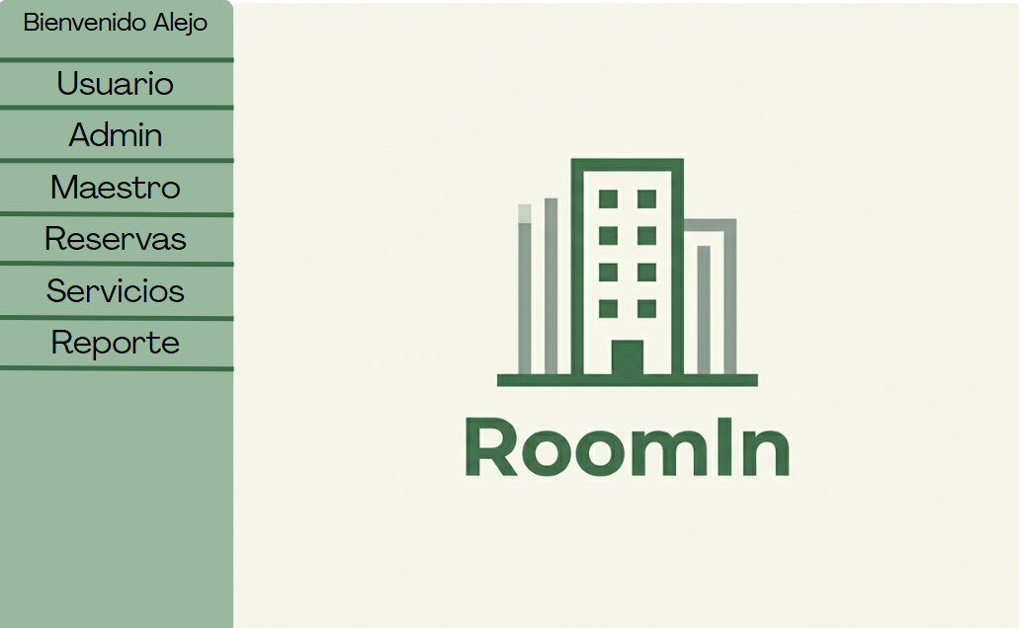

Requisitos de desempeño
El sistema debe ofrecer un rendimiento fluido y sin interrupciones durante la operación simultánea de múltiples usuarios, dado que recepción y el staff del hotel pueden estar operando al mismo tiempo.
El sistema debe reflejar en tiempo real cualquier cambio en el estado de las habitaciones, reservas y servicios adicionales, de manera que todos los usuarios trabajen siempre con datos actualizados.
El tiempo de respuesta del sistema ante cualquier operación (registro de reserva, check-in, check-out, solicitud de servicio) no debe superar los 3 segundos bajo condiciones normales de uso.
El sistema debe hacer un uso eficiente de la memoria, evitando procesos innecesarios en segundo plano que puedan afectar el rendimiento de los equipos del hotel.

Requisitos del sistema
Sistema Operativo: Windows 10/11.
.NET Framework versión actualizada.
Procesador con al menos 2 GHz.
4 GB de memoria RAM mínimo.
1 GB de espacio en disco para la instalación del software.
Espacio adicional en disco para el almacenamiento de registros de reservas, huéspedes, servicios y bitácora del sistema.
SQL Server 2019 o superior para la gestión de la base de datos.
Impresora compatible para la emisión de facturas y comprobantes de servicios adicionales.

Requisitos de entorno
El sistema funcionará mediante una red LAN interna del hotel, garantizando una conexión estable y eficiente entre los equipos de recepción y el resto del staff.
La aplicación será de escritorio, por lo que es exclusiva del sistema operativo Windows.
Los equipos utilizados deben estar conectados a la red interna del hotel para permitir la sincronización en tiempo real de los datos entre recepción y el personal.
El sistema debe ser compatible con dispositivos de cobro (terminales de pago con tarjeta) utilizados al momento del check-out o del pago inmediato de servicios adicionales.

Manual del usuario
El sistema contará con un manual de usuario completo, redactado en lenguaje claro y accesible, sin tecnicismos que generen dificultades de comprensión para el personal del hotel.
El manual explicará paso a paso cómo acceder y utilizar cada funcionalidad del sistema, incluyendo el registro de reservas, el check-in, el check-out, la solicitud de servicios adicionales y la consulta de reportes.
Estará disponible tanto en formato digital (PDF) como en formato impreso para consulta rápida en el puesto de recepción.
Incluirá capturas de pantalla de cada módulo para facilitar la comprensión visual de las operaciones.

Ayuda en Línea
El sistema contará con una sección de ayuda accesible desde el menú principal, activada mediante el ratón, donde el usuario podrá consultar dudas frecuentes sobre el uso del sistema.
Cada módulo del sistema contará con un ícono de ayuda contextual que, al ser presionado, desplegará una breve explicación de la funcionalidad en uso.
Se dispondrá de un correo electrónico y un número de teléfono de soporte técnico para que cualquier usuario del hotel pueda comunicarse con el equipo responsable ante inconvenientes que no puedan resolverse desde la ayuda integrada.

Guía de Instalación y Configuración
La guía de instalación estará disponible en formato PDF y en formato impreso, y será entregada junto con el sistema al momento de la implementación.
El proceso de instalación seguirá los siguientes pasos: descargar el instalador desde el medio provisto, descomprimir el archivo descargado, ejecutar el archivo setup.exe con permisos de administrador, seleccionar la ubicación de instalación deseada y hacer clic en continuar para iniciar el proceso.
Una vez finalizada la instalación, el sistema consultará al usuario si desea eliminar el instalador y si desea reiniciar el equipo de forma inmediata o en un momento posterior para completar la configuración.
La guía también incluirá instrucciones para la configuración inicial del sistema, como la creación de usuarios, la carga del catálogo de habitaciones y servicios, y la conexión a la base de datos.

Archivo LEEME
El archivo LEEME será incluido en el paquete de instalación del sistema y deberá ser leído por el administrador antes de iniciar el proceso de instalación.
Contendrá un resumen de los requisitos mínimos de hardware y software necesarios para el correcto funcionamiento del sistema.
Indicará la versión actual del sistema, las novedades incorporadas respecto a versiones anteriores y los problemas conocidos, en caso de existir.
Incluirá los datos de contacto del equipo de soporte técnico para consultas relacionadas con la instalación o el funcionamiento del sistema.

G06. Diagramas de clases

Diagrama de clases servicios y tecnica
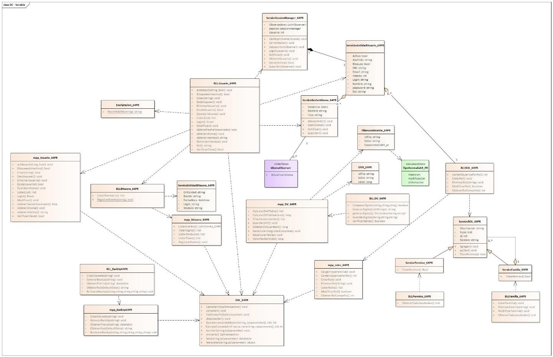

Capa BLL
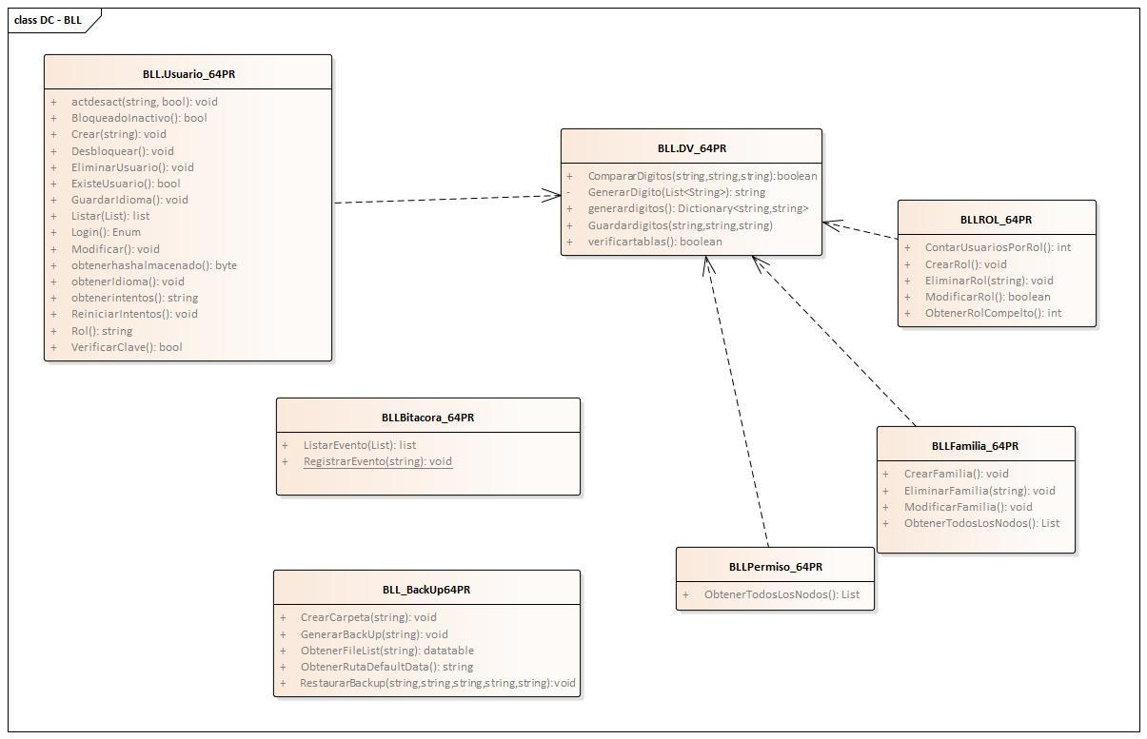

Capa DAL
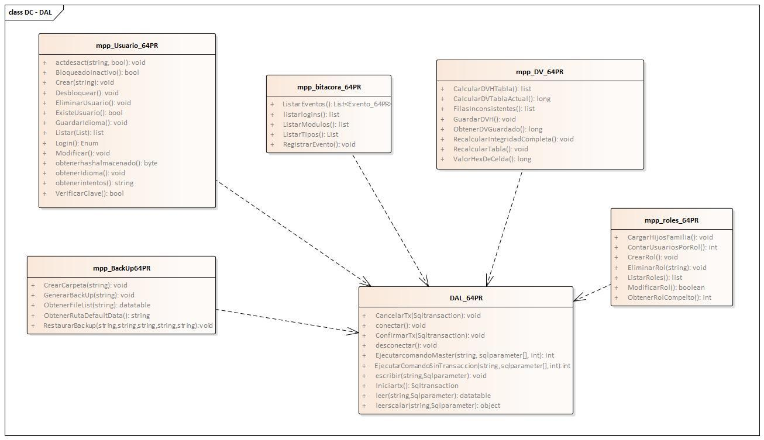

Capa servicios

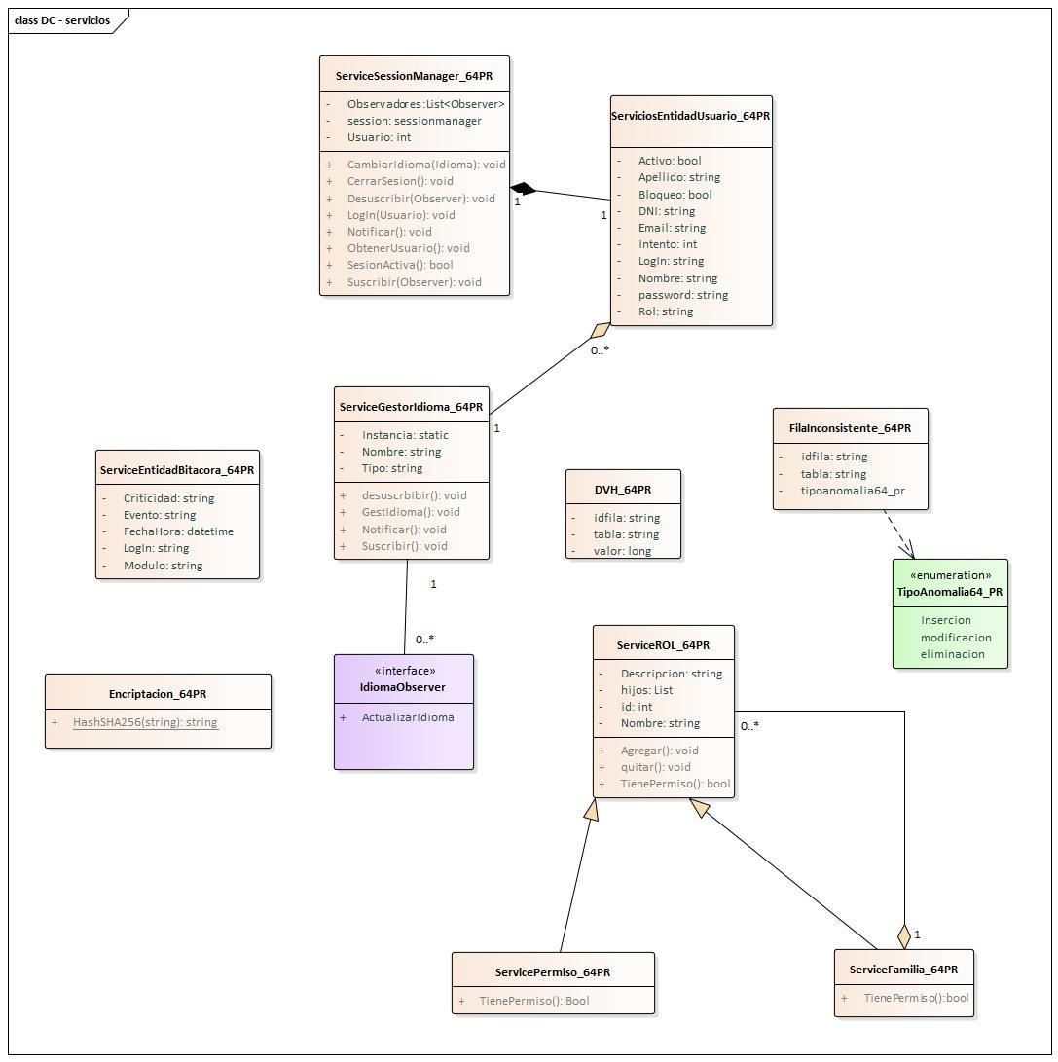

G07. Diagrama entidad relación
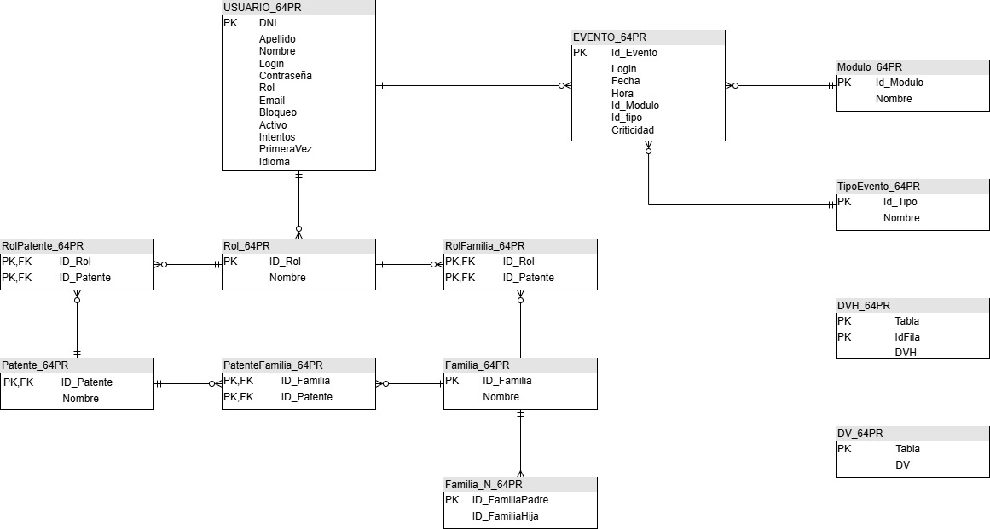

N01. Especificación funcional por proceso de negocio

Gestión de reservas

Identificación de roles intervinientes
- Huésped (Persona – No es Actor directo - No Usa GUI – Fuente de Información)
- Recepcionista (Persona – Primario – Usa GUI)
- Banco/Mercado pago (Sistema – Se conecta con el sistema- Remoto).

Diagrama de roles
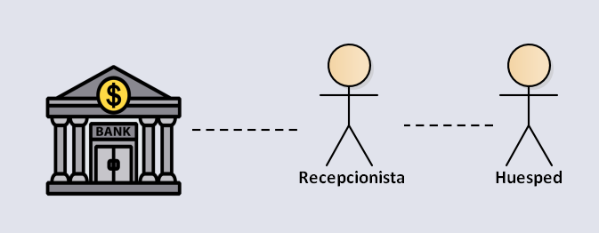

Diagrama de secuencia de roles
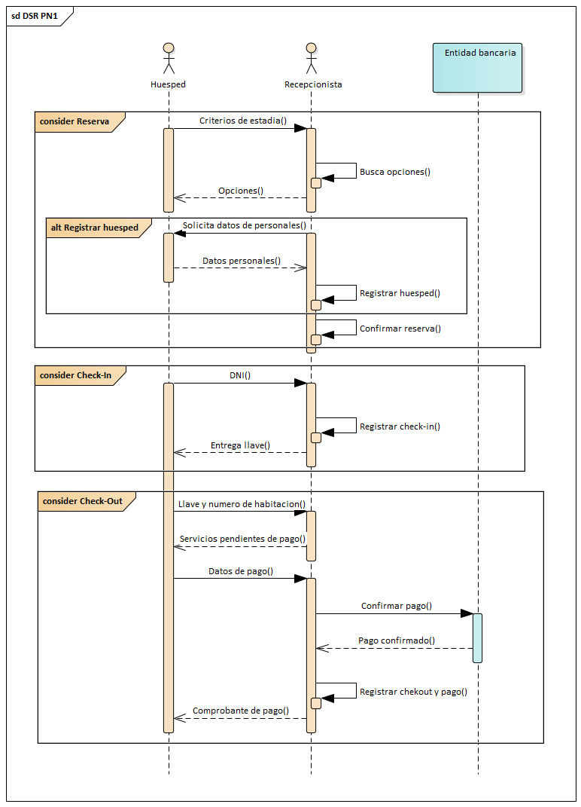

Diagrama entrada-comportamiento-salida
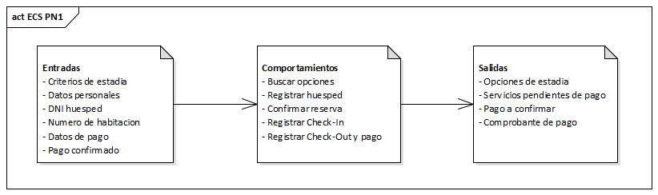

Diagrama de proceso
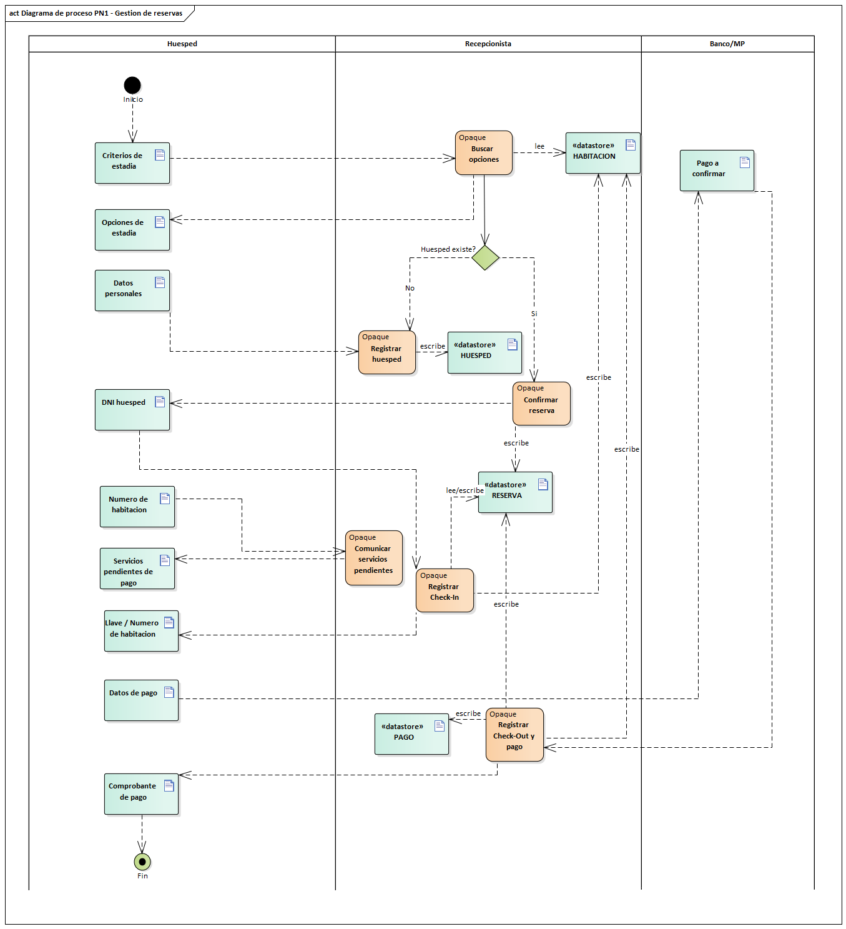

Diagrama de dominio
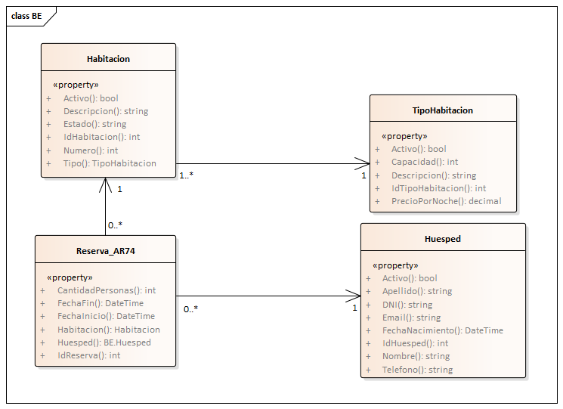

Gestión de servicios adicionales

Identificación de roles intervinientes
- Huésped (Persona – No es Actor directo - No Usa GUI – Fuente de Información).
- Recepcionista (Persona – Primario – Usa GUI).
- Staff del hotel (Persona – Primario – Usa GUI).
- Banco/Mercado pago (Sistema – Se conecta con el sistema- Remoto).

Diagrama de roles
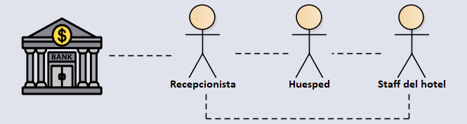

Diagrama de secuencia de roles

Diagrama entrada-comportamiento-salida

Diagrama de proceso

Diagrama de dominio

N02. Casos de uso

Diagrama de casos de uso general
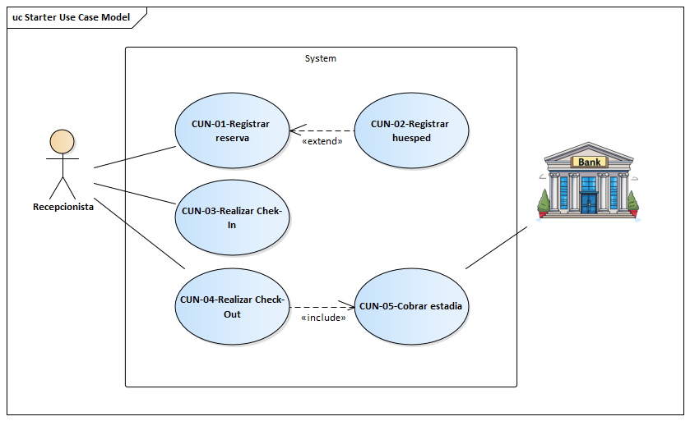

Gestión de reservas

CUN-01-Registrar reserva

Especificación de caso de uso
ID Y NOMBRE: CUN-01 – Registrar reserva
DESCRIPCIÓN: Permite al recepcionista registrar una reserva de habitación a partir de los criterios de estadía comunicados por el huésped. El proceso incluye la búsqueda de disponibilidad y la confirmación de la reserva.
ACTOR PRINCIPAL: Recepcionista
PRECONDICIONES:

El recepcionista inició sesión en el sistema.
Existen habitaciones cargadas en el sistema con su tipo, capacidad y precio por noche.
ESCENARIO PRINCIPAL:
- El huésped comunica al recepcionista sus criterios de estadía (fecha de ingreso, fecha de egreso, cantidad de personas, tipo de habitación de preferencia).
- El recepcionista ingresa los criterios en el sistema.
- El sistema busca las habitaciones cuyo tipo admita la cantidad de personas solicitada y que no tengan reservas superpuestas en el rango de fechas indicado.
- El sistema muestra el listado de habitaciones disponibles (número, capacidad, precio por noche, piso, tipo, descripción).
- El recepcionista comunica las opciones al huésped, y este selecciona la habitación de su preferencia.
- El recepcionista selecciona la habitación en el sistema.
- El recepcionista calcula y confirma con el huésped el total de la reserva.
- El sistema registra la reserva con estado "Confirmada", vinculando huésped, habitación, fechas y total.
- El sistema muestra al recepcionista el resumen de la reserva registrada.

FLUJOS ALTERNATIVO:
3.1 No existen habitaciones disponibles que cumplan los criterios ingresados. El sistema lo informa al recepcionista. Se retorna al punto 1.
5.1 (Punto de extensión) El huésped no está registrado en el sistema. Se ejecuta CUN-02 – Registrar huésped. Al finalizar, se retorna al punto 6.
9.1 El recepcionista decide no continuar con la operación en cualquier punto del escenario principal. El sistema descarta los datos ingresados y vuelve a la pantalla anterior.
POSTCONDICIONES:
- Queda registrada una reserva con estado "Confirmada", vinculada al huésped y a la habitación seleccionada.

Diagrama de secuencia

Diagrama de clases

Diagrama entidad-relación

GUI
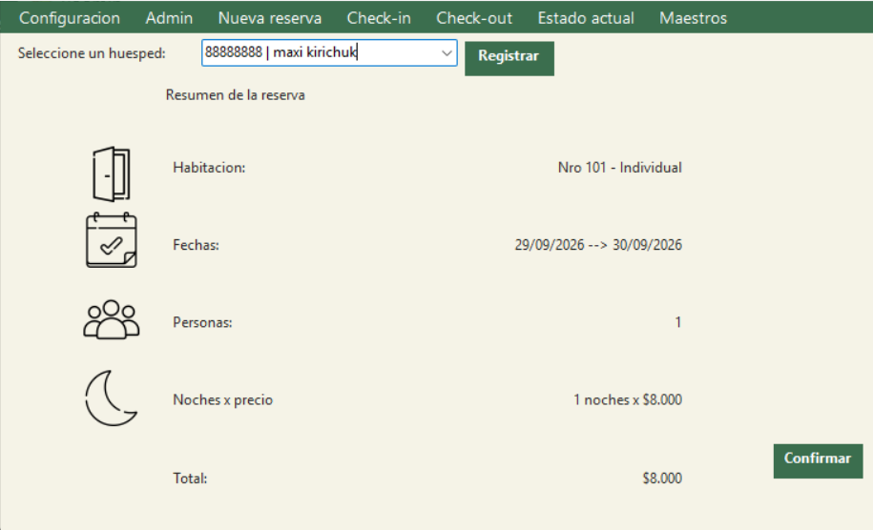

CUN-02-Registrar huésped

Especificación de caso de uso

Diagrama de secuencia

Diagrama de clases

Diagrama entidad-relación

GUI
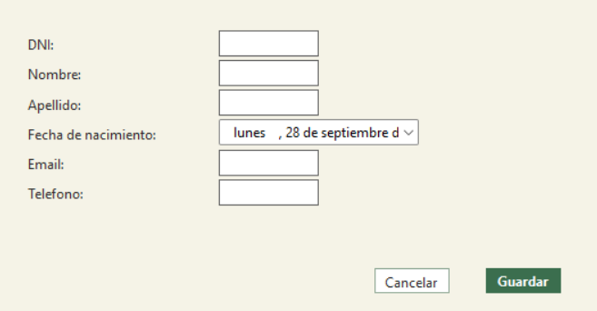

CUN-03-Realizar Check-In

Especificación de caso de uso

Diagrama de secuencia

Diagrama de clases

Diagrama entidad-relación

GUI
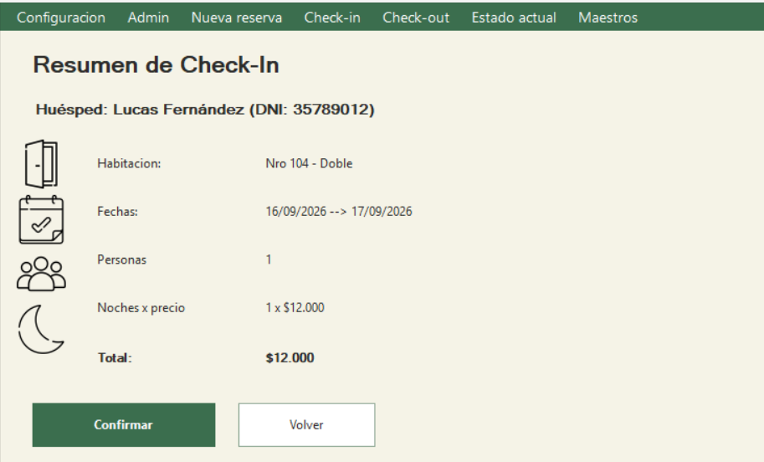

CUN-04-Realizar Check-Out

Especificación de caso de uso

Diagrama de secuencia

Diagrama de clases

Diagrama entidad-relación

GUI
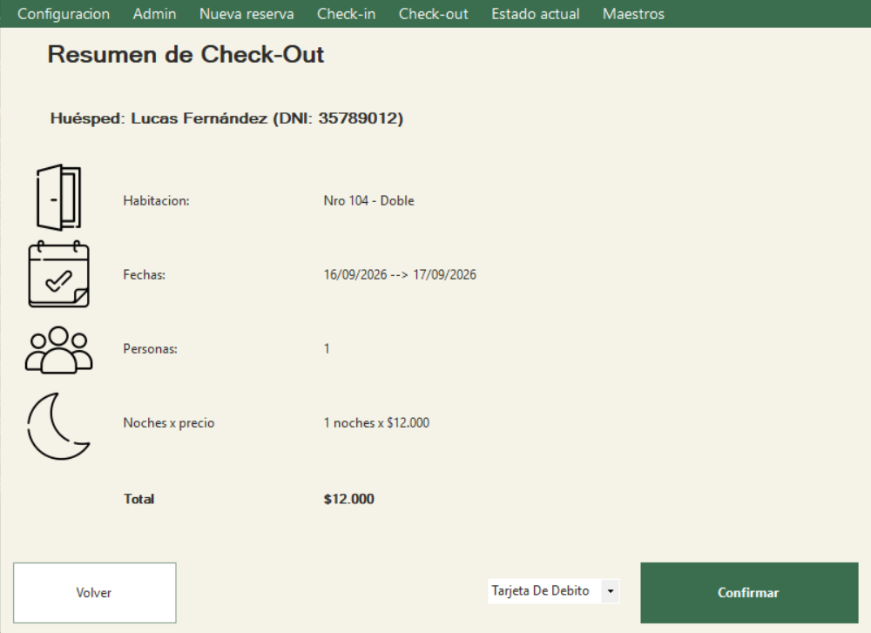

CUN-05-Cobrar estadia

Especificación de caso de uso

Diagrama de secuencia

Diagrama de clases

Diagrama entidad-relación

GUI

Gestión de servicios adicionales

T01. Arquitectura

Diseño de la arquitectura
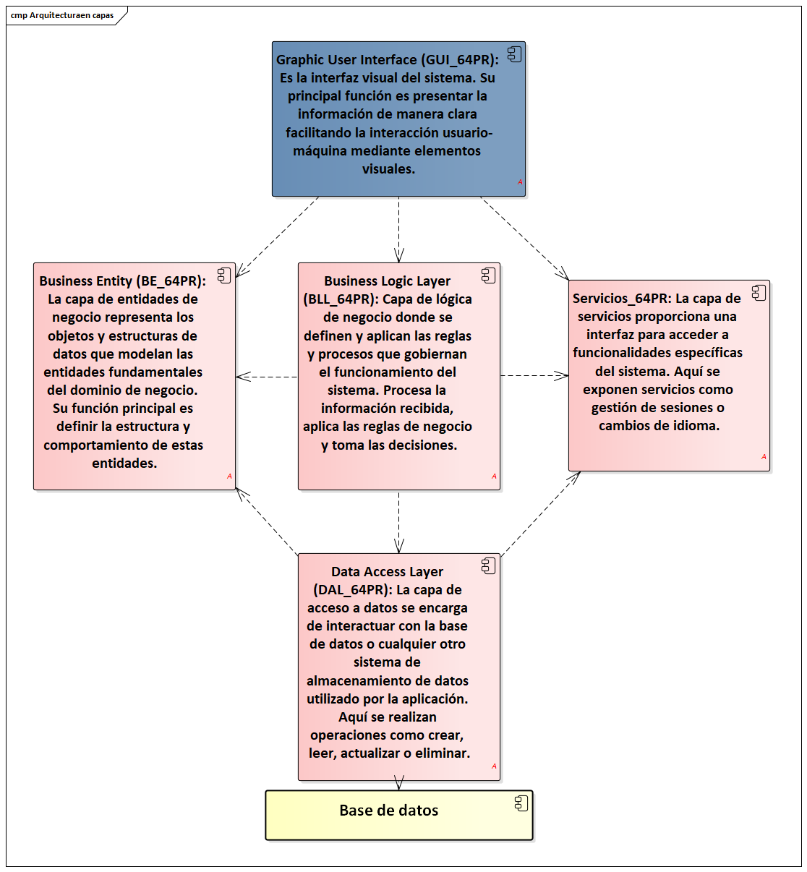

Configuración de la arquitectura
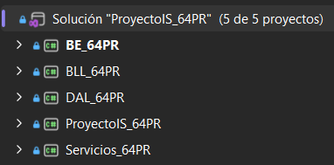

Diseño del DS de persistencia de datos
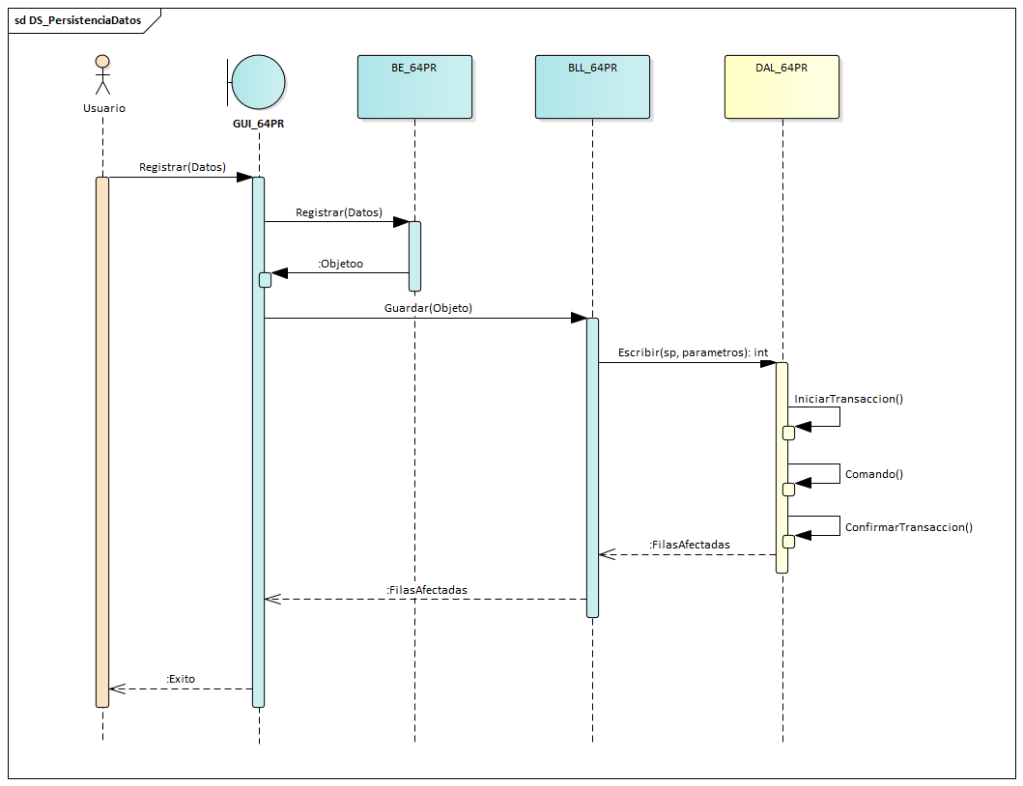

Diseño del DS de consulta de datos
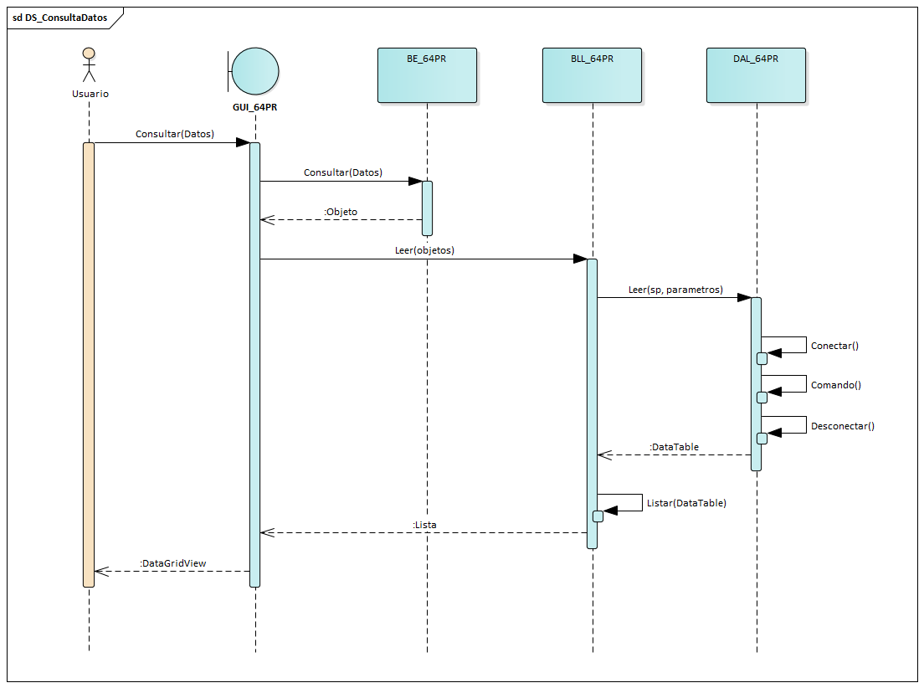

Esquema jerárquico
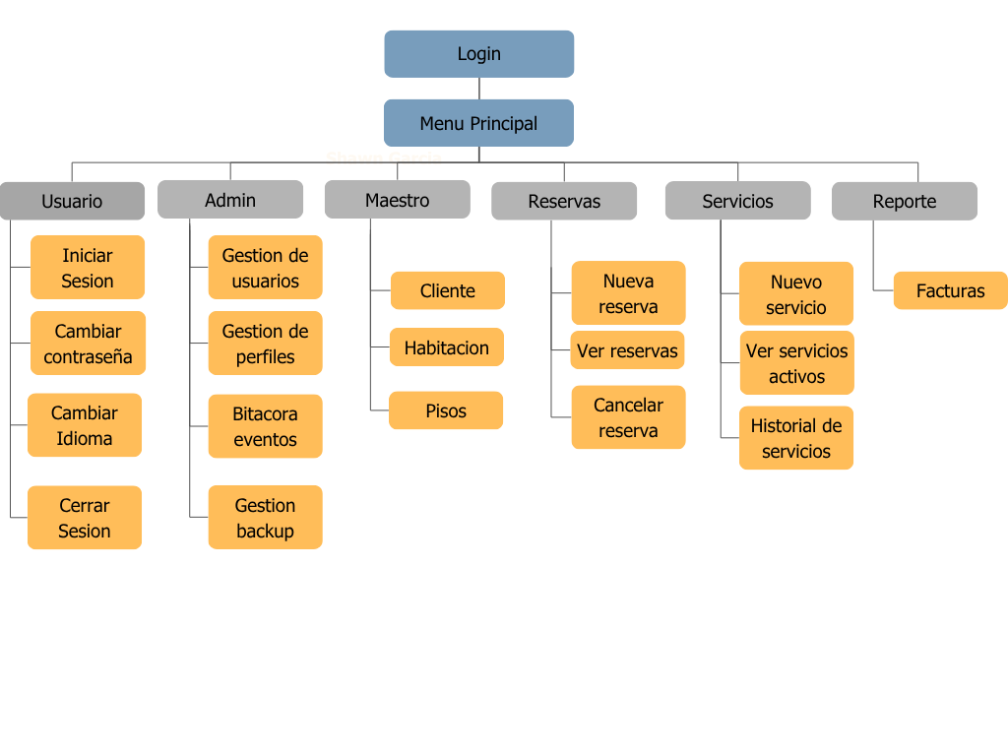

GUI

T02. Diseño de usuarios

Crear Usuario

Descomposición funcional
- El administrador ingresa a la sección “Admin” > “Gestionar usuarios”.
- El sistema abre la pantalla de gestión de usuarios y se visualizan todos los usuarios en una grilla.
- El administrador selecciona el botón “Agregar”.
- El sistema agrega los controles para ingresar los campos requeridos
- El administrador completa los campos y presiona el botón “Guardar”.
- El sistema actualiza y muestra la grilla.

Diagrama de caso de uso
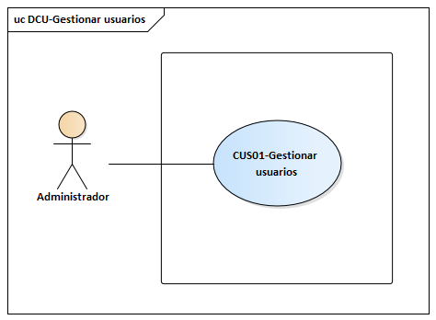

Especificación de caso de uso
ID Y NOMBRE: CUS01 – Gestionar usuarios (crear)
DESCRIPCIÓN: Permite al administrador registrar un nuevo usuario en el sistema. El proceso incluye la captura de la información del usuario.
ACTOR PRINCIPAL: Administrador
PRECONDICIONES:
- El administrador inicio sesion en el sistema
ESCENARIO PRINCIPAL:
- El administrador presiona el botón “Gestionar usuarios” dentro del “Menú principal”.
- El sistema muestra la pantalla de gestionar usuarios.
- El administrador presiona el botón “Crear”.
- El sistema nos muestra una pantalla los controles necesarios para cargar los datos del usuario.
- El administrador completa los datos y presiona el botón “Guardar”.
- El sistema crea la contraseña fusionando el nombre del usuario y sus últimos 3 dígitos del DNI.
- El sistema encripta la contraseña y crea un nuevo registro en la tabla de usuarios.
- El sistema actualiza y muestra la grilla.
FLUJOS ALTERNATIVO:
2.1 El administrador decide no continuar con la operación, por lo que cierra la pantalla.
2.2 El sistema vuelve al menú principal.

5.1 El usuario ya existe en la base de datos por lo que el sistema le informa al administrador.
5.2 Se retorna al punto 2.
POSTCONDICIONES:
- Queda registrado un nuevo usuario

Diagrama de secuencia
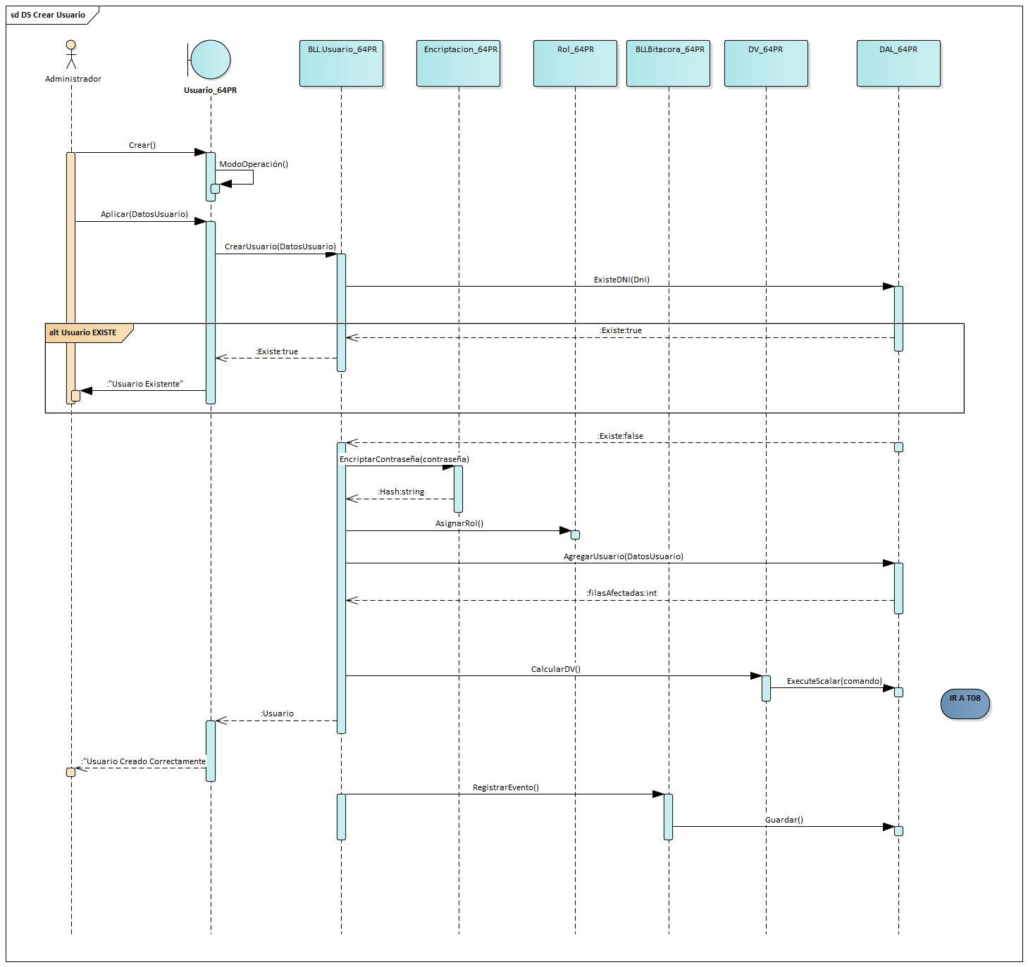

Diagrama de clases
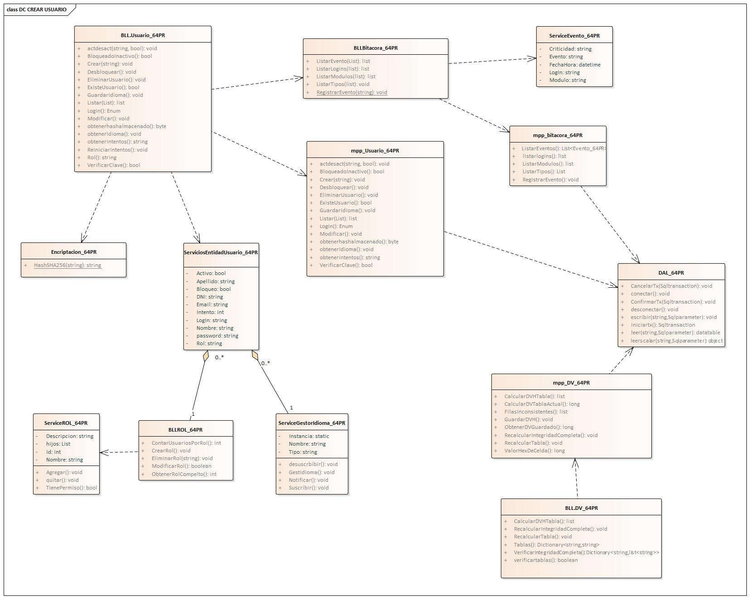

Diagrama entidad – relación
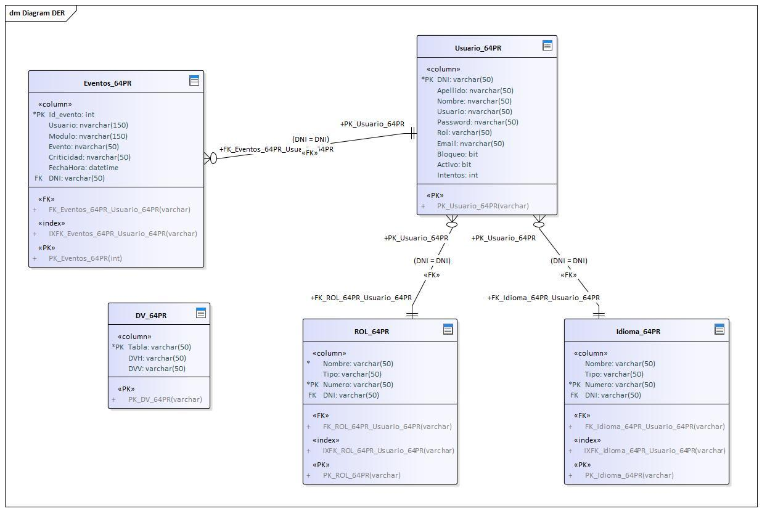

GUI
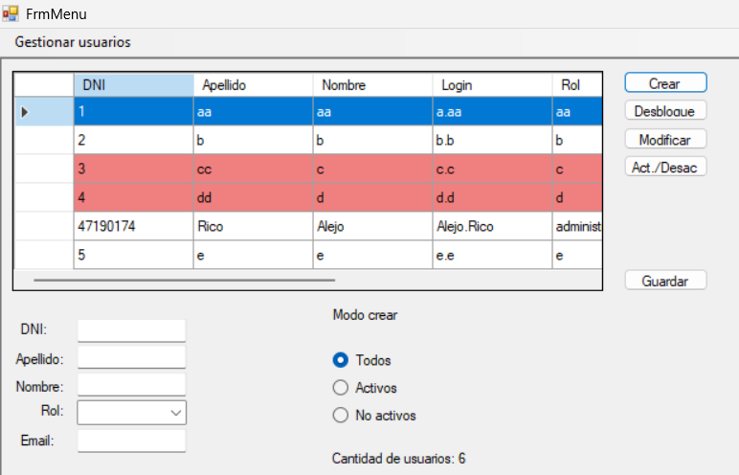

Desbloquear Usuario

Descomposición funcional
- El administrador inicia sesión en el sistema
- El administrador selecciona admin > gestionar usuarios
- El sistema carga la pantalla de gestionar usuarios
- El administrador selecciona de la grilla un usuario con el campo bloqueado en “true”.
- El administrador presiona desbloquear.
- El sistema coloca el campo de bloqueado en “false”.
- El sistema muestra un mensaje indicando la correcta realización del desbloqueo.

Diagrama de caso de uso

Especificación de caso de uso
ID Y NOMBRE: CUS01 – Gestionar usuarios (desbloquear)
DESCRIPCIÓN: Permite al administrador desbloquear un usuario en el sistema.
ACTOR PRINCIPAL: Administrador
PRECONDICIONES:
- El administrador inicio sesión en el sistema
ESCENARIO PRINCIPAL:
- El administrador inicia sesión en el sistema
- El administrador selecciona admin > gestionar usuarios
- El sistema carga la pantalla de gestionar usuarios
- El administrador selecciona de la grilla un usuario con el campo bloqueado en “true”.
- El administrador presiona desbloquear.
- El sistema coloca el campo de bloqueado en “false”.
- El sistema muestra un mensaje indicando la correcta realización del desbloqueo.
FLUJOS ALTERNATIVO:
5.1 El sistema detecta que el usuario no se encuentra bloqueado y muestra un mensaje en pantalla. Se retorna al punto 2.
POSTCONDICIONES:
- El usuario desbloqueado queda impactado en la base de datos y se actualiza la grilla.

Diagrama de secuencia
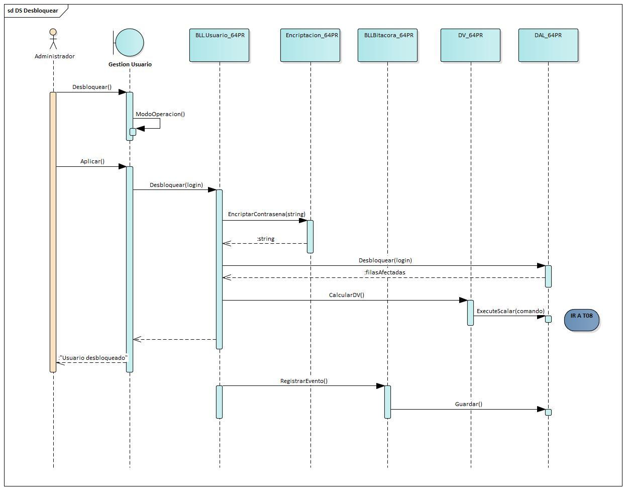

Diagrama de clases
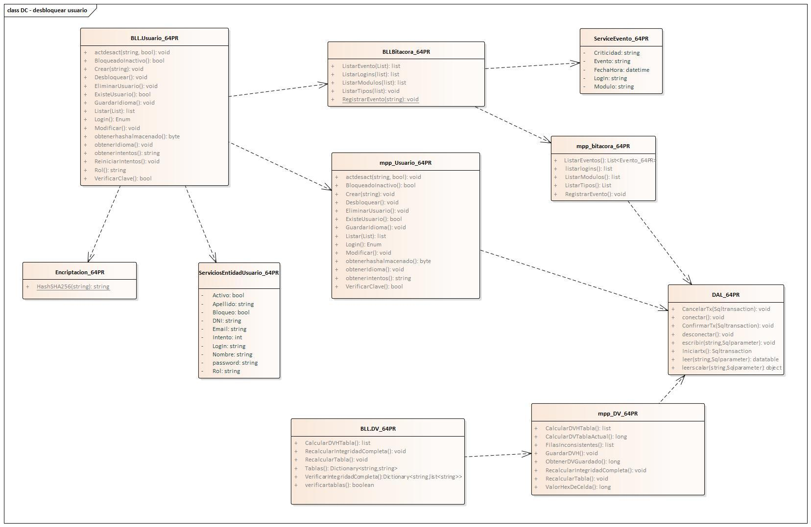

Diagrama entidad relación
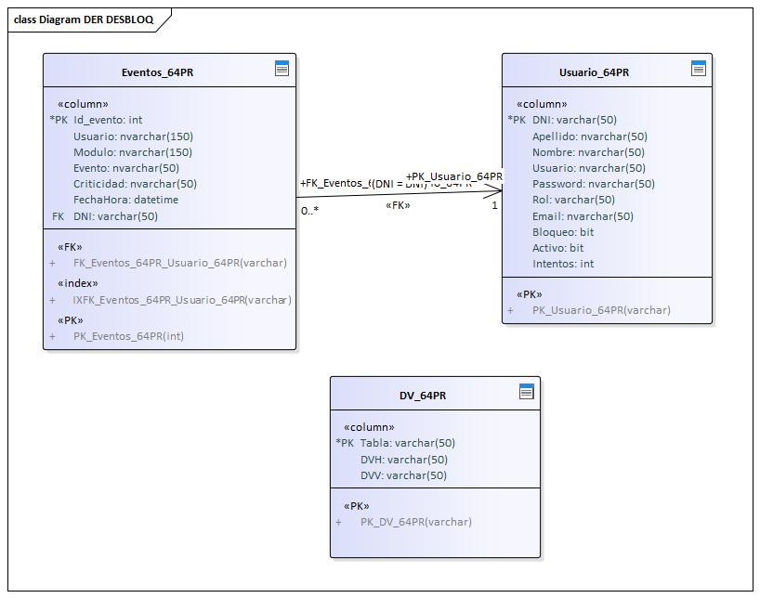

GUI

Modificar Usuario

Descomposición funcional
- El administrador inicia sesión en el sistema.
- El administrador presiona admin>gestionar usuarios.
- El sistema carga la pantalla de gestionar usuarios.
- El administrador presiona el botón modificar.
- El administrador selecciona un usuario de la grilla.
- El sistema le muestra los datos que puede cambiar.
- El administrador ingresa los datos.
- El administrador presiona el botón aplicar.
- El sistema muestra un mensaje indicando la correcta realización de la modificación.

Diagrama de caso de uso

Especificación de caso de uso
ID Y NOMBRE: CUS01 – Gestionar usuarios (modificar)
DESCRIPCIÓN: Permite al administrador modificar un usuario en el sistema. El proceso incluye la captura de la información del usuario.
ACTOR PRINCIPAL: Administrador
PRECONDICIONES:
- El administrador inicio sesión en el sistema.
- Existen usuarios los cuales modificar.
ESCENARIO PRINCIPAL:
- El administrador presiona admin>gestionar usuarios.
- El sistema abre la pantalla de gestionar usuarios.
- El administrador presiona el botón “Modificar”.
- El administrador selecciona un usuario de la grilla.
- El sistema le muestra los datos que puede cambiar.
- El administrador ingresa los datos.
- El administrador presiona el botón aplicar.
- El sistema muestra un mensaje indicando la correcta realización de la modificación.
FLUJOS ALTERNATIVO:
7.1 El sistema detecta que algunos de los datos son incorrectos, por lo que se vuelve al punto 3.
POSTCONDICIONES:
- Queda registrada la modificación en la base de datos y se actualiza la grilla.

Diagrama de secuencia
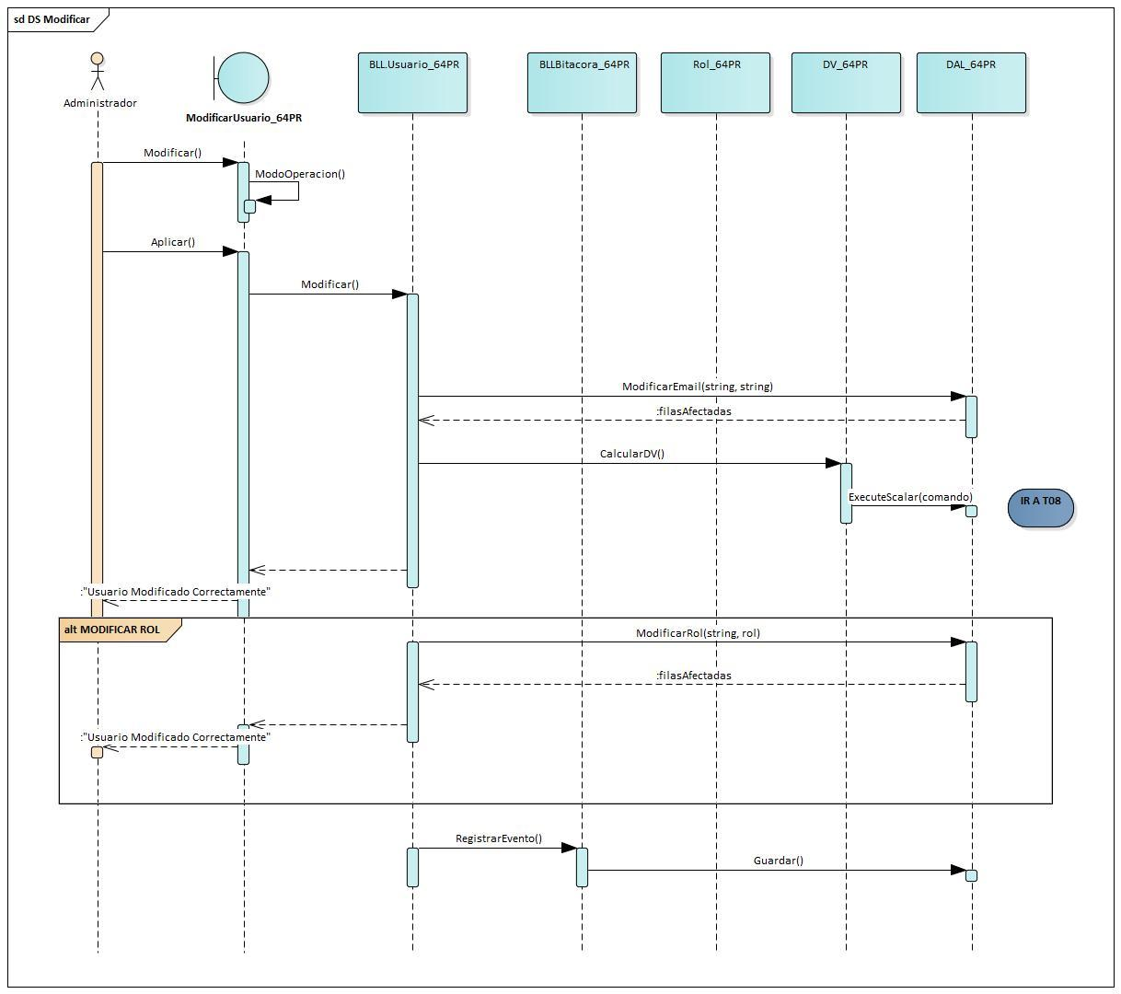

Diagrama de clases
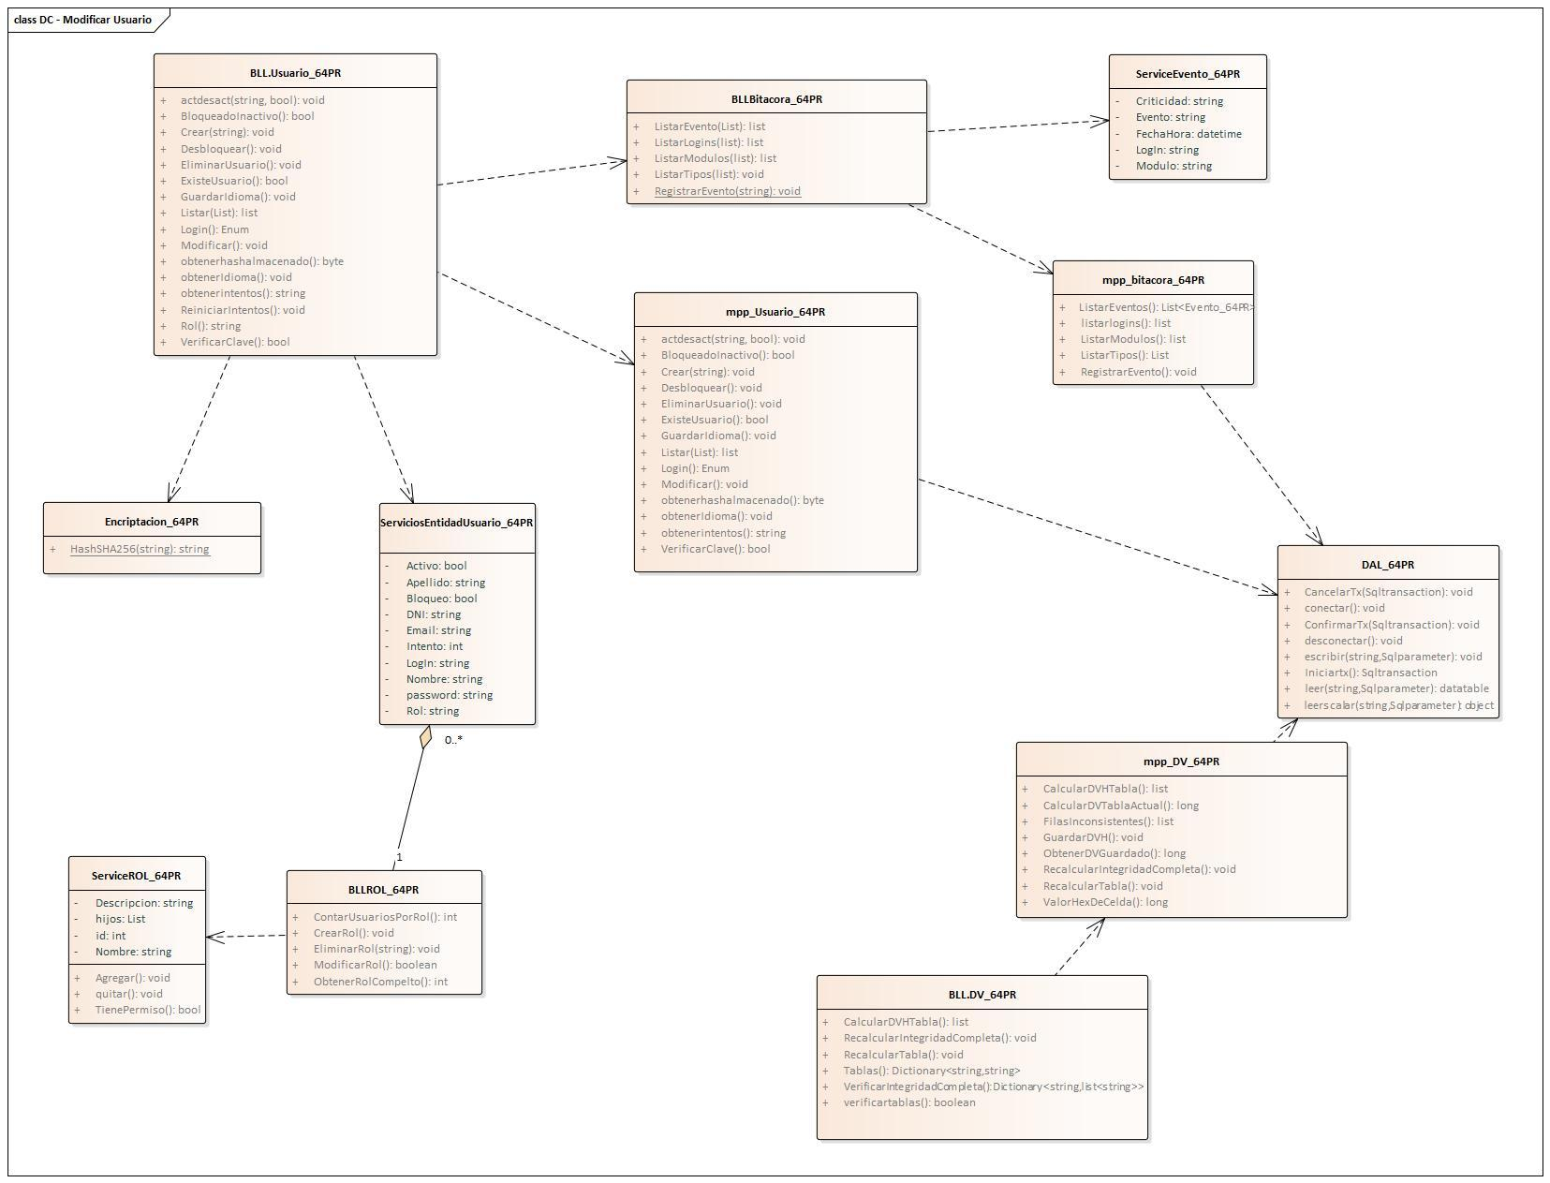

Diagrama entidad relación
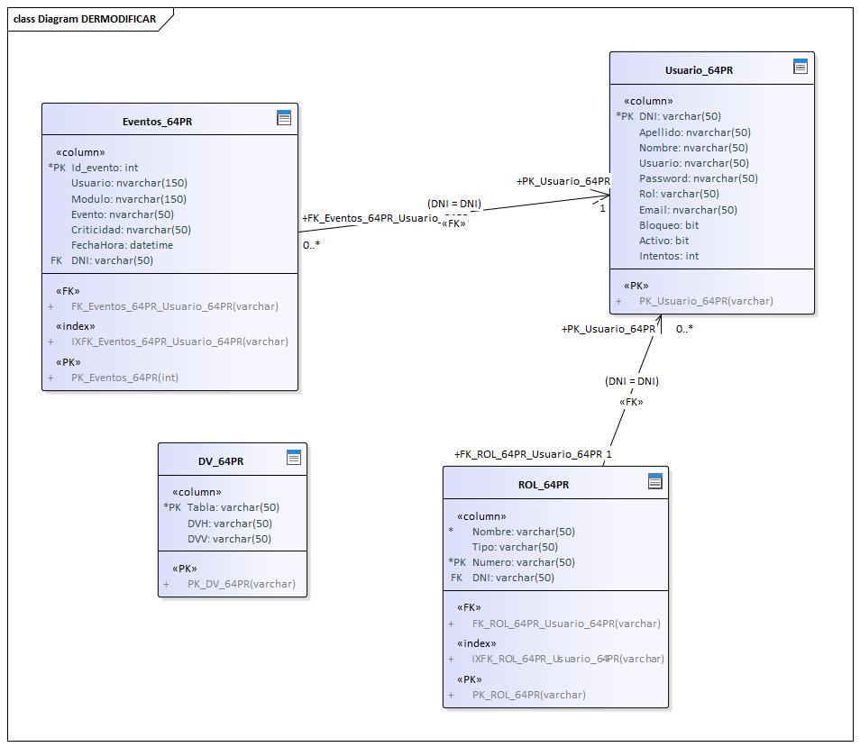

GUI

Activar/Desactivar Usuario

Descomposición funcional
- El administrador inicia sesión en el sistema
- El administrador selecciona admin > gestionar usuarios
- El sistema carga la pantalla de gestionar usuarios
- El administrador selecciona de la grilla un usuario con el campo activado en true/false.
- El administrador presiona activar/desactivar.
- El sistema invierte el campo activo en el usuario según corresponda.
- El sistema muestra un mensaje indicando la correcta realización de la activación/desactivación.

Diagrama de caso de uso

Especificación de caso de uso
ID Y NOMBRE: CUS01 – Gestionar usuarios (activar/desactivar)
DESCRIPCIÓN: Permite al administrador activar/desactivar un usuario en el sistema.
ACTOR PRINCIPAL: Administrador
PRECONDICIONES:
- El administrador inicio sesión en el sistema
ESCENARIO PRINCIPAL:
- El administrador inicia sesión en el sistema
- El administrador selecciona admin > gestionar usuarios
- El sistema carga la pantalla de gestionar usuarios
- El administrador selecciona de la grilla un usuario.
- El administrador presiona activar/desactivar.
- El sistema invierte el campo de “activo”.
- El sistema muestra un mensaje indicando la correcta realización de la activación/desactivacion.
FLUJOS ALTERNATIVO:
POSTCONDICIONES:
- El usuario activado/desactivado queda impactado en la base de datos y se actualiza la grilla.

Diagrama de secuencia
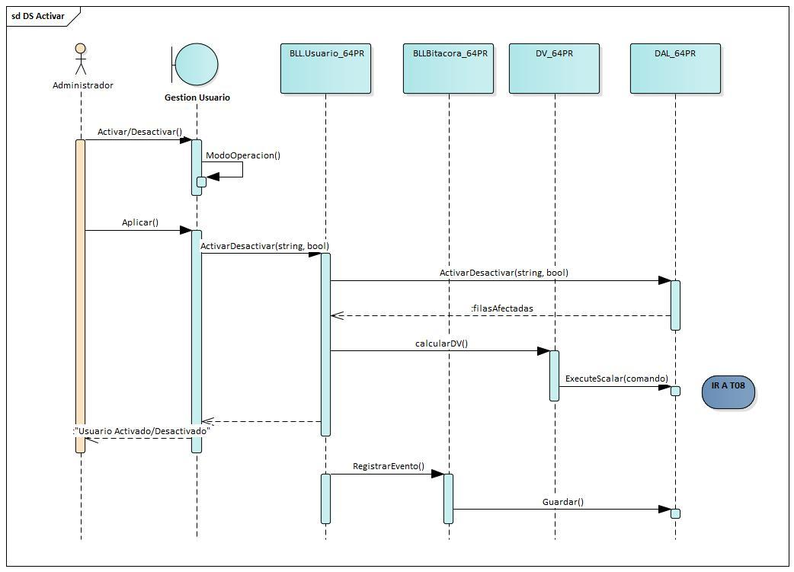

Diagrama de clases
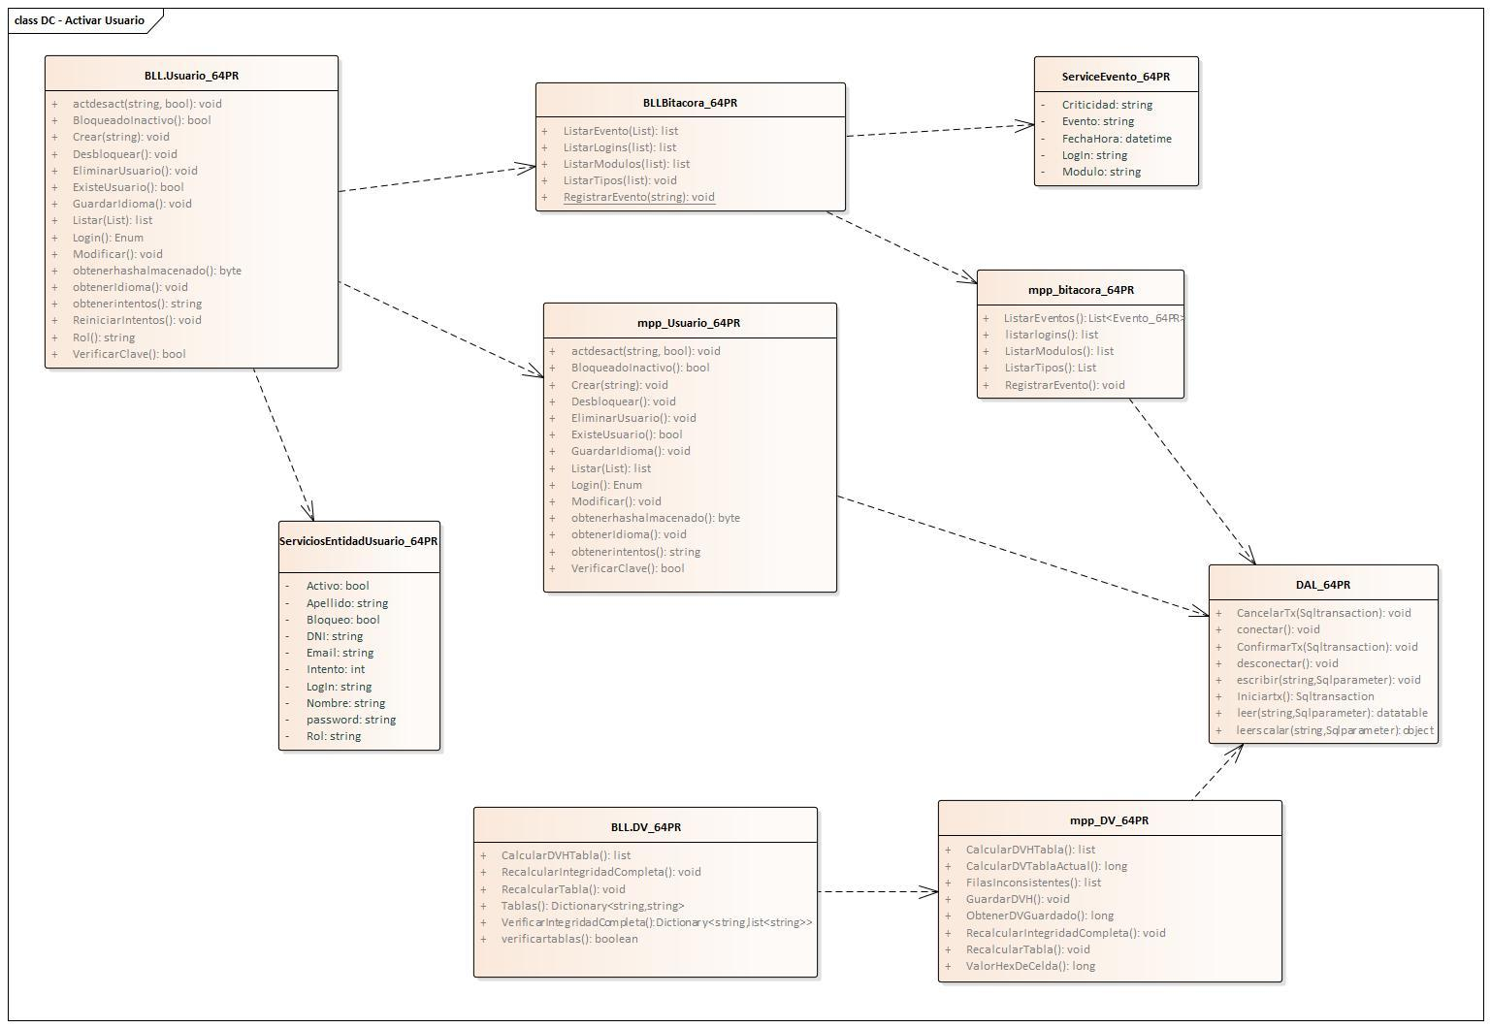

Diagrama entidad relación

GUI

Cambiar clave

Descomposición funcional
- El usuario presiona el botón usuario > cambiar contraseña.
- El sistema carga la pantalla de cambiar contraseña, donde se pedirá ingresar la contraseña actual, nueva contraseña y confirmar contraseña.
- El usuario completa los campos solicitados y presiona aceptar.
- El sistema verifica que los campos estén correctos y muestra un mensaje indicando el correcto cambio de contraseña.

Diagrama de caso de uso
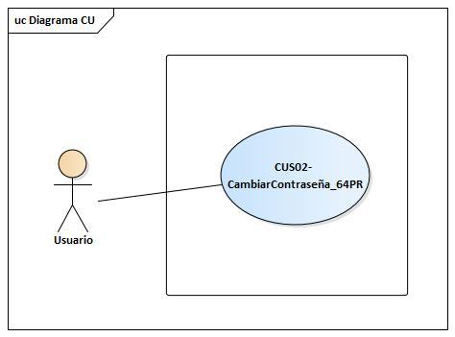

Especificación de caso de uso
ID Y NOMBRE: CUS02 – Cambiar contraseña
DESCRIPCIÓN: Permite al usuario establecer una nueva contraseña para iniciar sesión.
ACTOR PRINCIPAL: Administrador
PRECONDICIONES:
- El usuario inicio sesión en el sistema.
ESCENARIO PRINCIPAL:
- El usuario presiona el botón usuario > cambiar contraseña.
- El sistema carga la pantalla de cambiar contraseña, donde se pedirá ingresar la contraseña actual, nueva contraseña y confirmar contraseña.
- El usuario completa los campos solicitados y presiona aceptar.
- El sistema verifica que los campos estén correctos, encripta la contraseña y muestra un mensaje indicando el correcto cambio de contraseña.
FLUJOS ALTERNATIVO:
2.1 El usuario se arrepiente y presiona el botón “X”.
2.2 El sistema vuelve al menú principal.

3.1 El sistema muestra un error de que la contraseña actual es incorrecta.

3.2.1 El sistema muestra un error de que las contraseñas no coinciden.
POSTCONDICIONES:
- Queda registrada la modificación en la base de datos.

Diagrama de secuencia
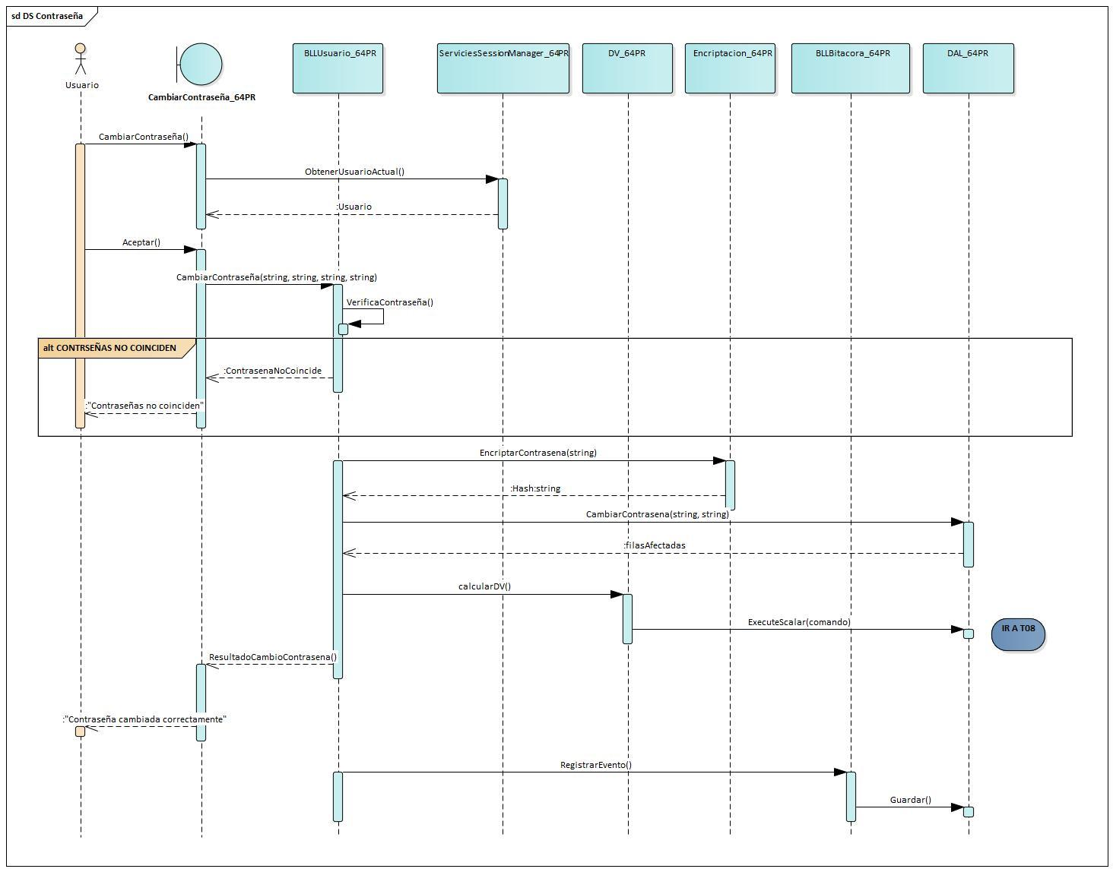

Diagrama de clases
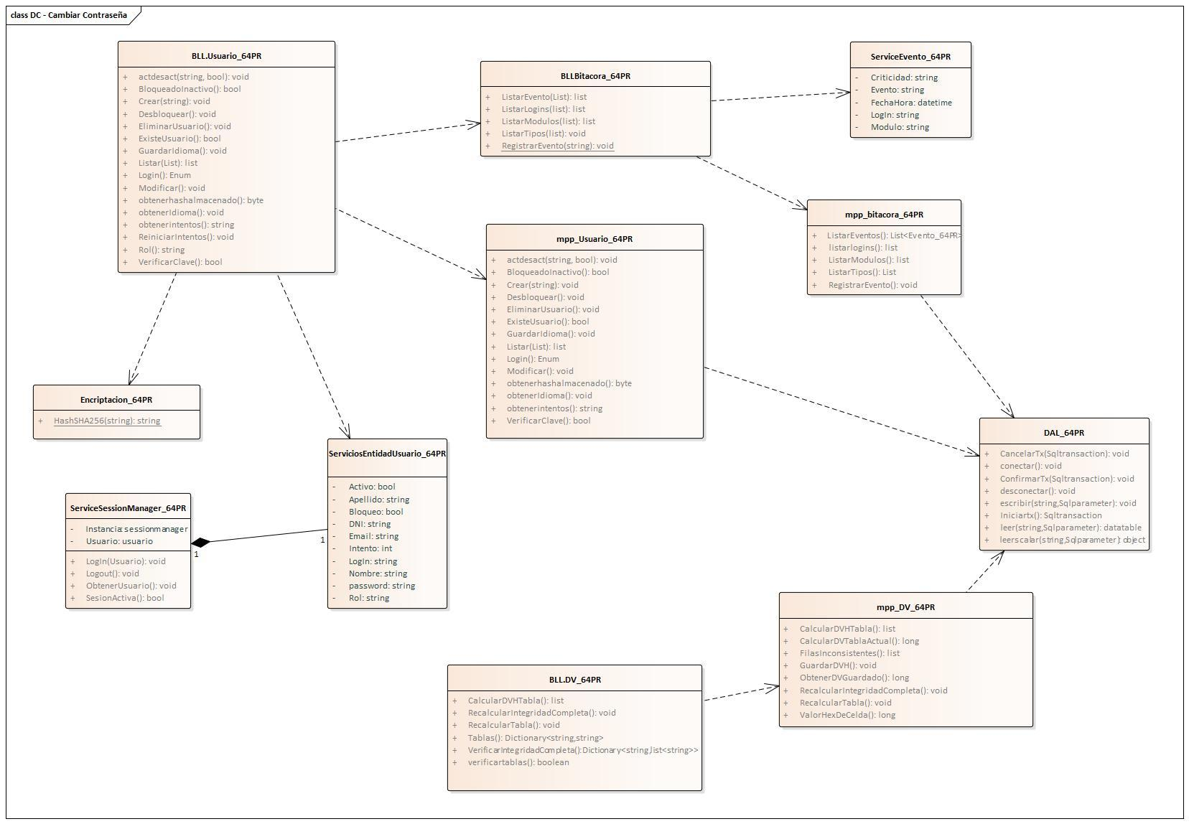

Diagrama entidad relación

GUI
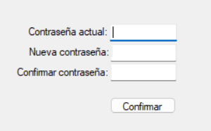

Login

Descomposición funcional
- El usuario inicia el programa.
- El sistema muestra la pantalla de login.
- El usuario ingresa sus credenciales.
- El usuario presiona el botón iniciar sesión.
- El sistema valida que el usuario realmente exista.
- El sistema verifica que no esté inactivo ni bloqueado.
- El sistema valida que la contraseña coincide.
- En caso de que la contraseña coincida el sistema inicia la sesión con el usuario.
- El sistema muestra la pantalla menú principal con las funciones asociadas al rol de esa cuenta.

Diagrama de caso de uso
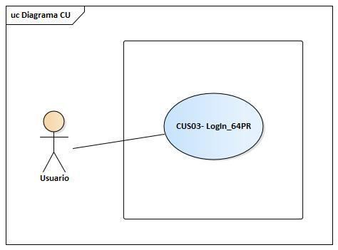

Especificación de caso de uso
ID Y NOMBRE: CUS03 – Login
DESCRIPCIÓN: Permite al usuario el ingreso al sistema.
ACTOR PRINCIPAL: Administrador
PRECONDICIONES:
- El usuario existe, no está bloqueado ni inactivo
ESCENARIO PRINCIPAL:
- El usuario ingresa sus credenciales.
- El sistema valida que el usuario realmente exista.
- El sistema verifica que no esté inactivo ni bloqueado.
- El sistema valida que la contraseña coincide.
- En caso de que la contraseña coincida el sistema inicia la sesión con el usuario.
- El sistema muestra la pantalla menú principal con las funciones asociadas al rol de esa cuenta.
FLUJOS ALTERNATIVO:
2.1 El usuario no existe en la base de datos, se muestra un mensaje y se retorna al punto 1.
3.1 El usuario se encuentra bloqueado y muestra un mensaje en pantalla. Se retorna al punto 2.

3.2.1 El sistema detecta que el usuario está inactivo, se muestra un mensaje y se retorna al punto 2.

4.1 El usuario ingresó incorrectamente la contraseña por lo que se suma un intento al usuario.

4.2.1 El usuario ingreso mal la contraseña 3 veces y se bloquea el usuario.
POSTCONDICIONES:
- El usuario accede al sistema.

Diagrama de secuencia
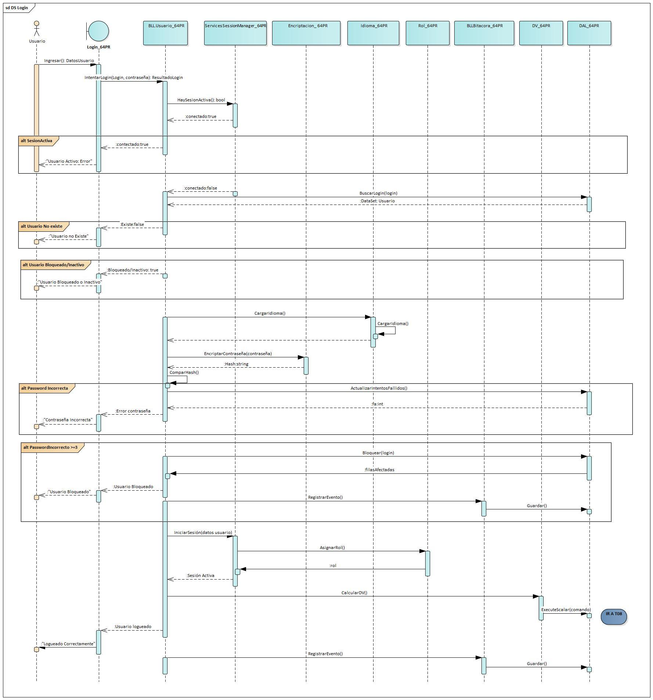

Diagrama de actividad

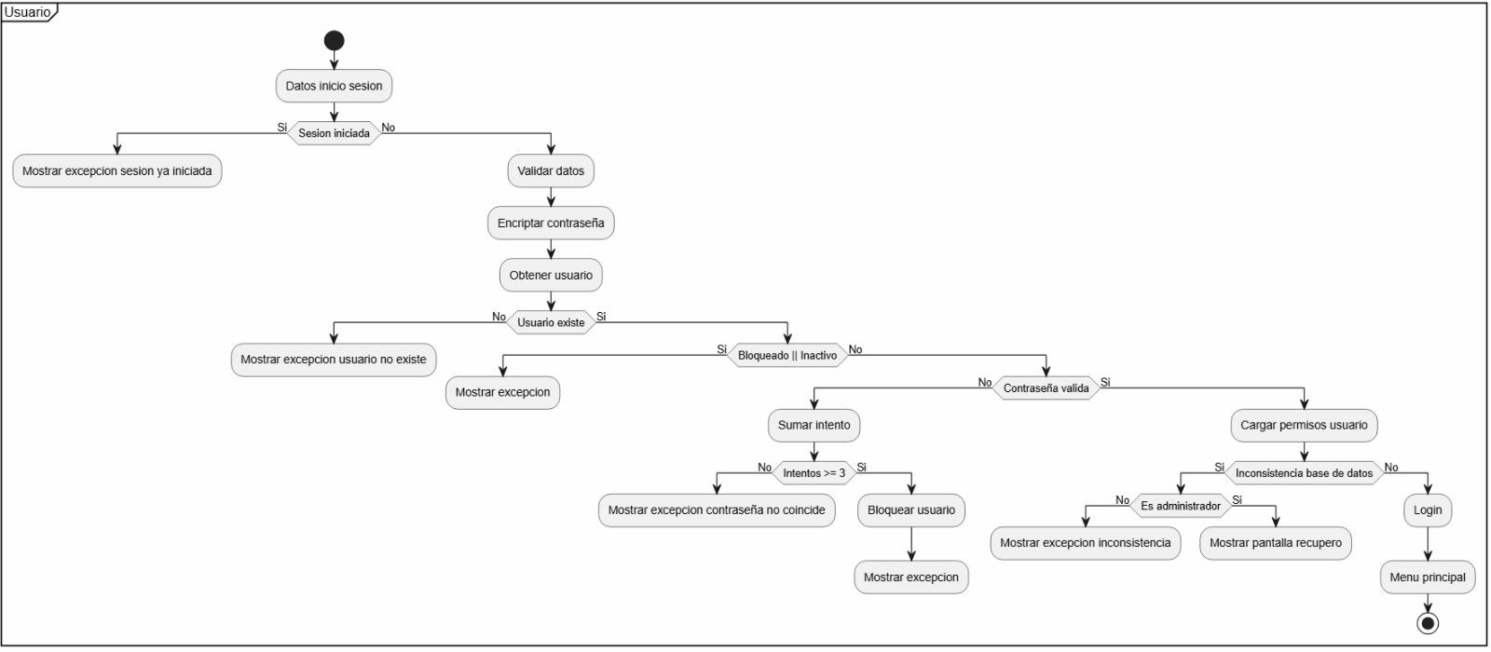Diagrama de clases
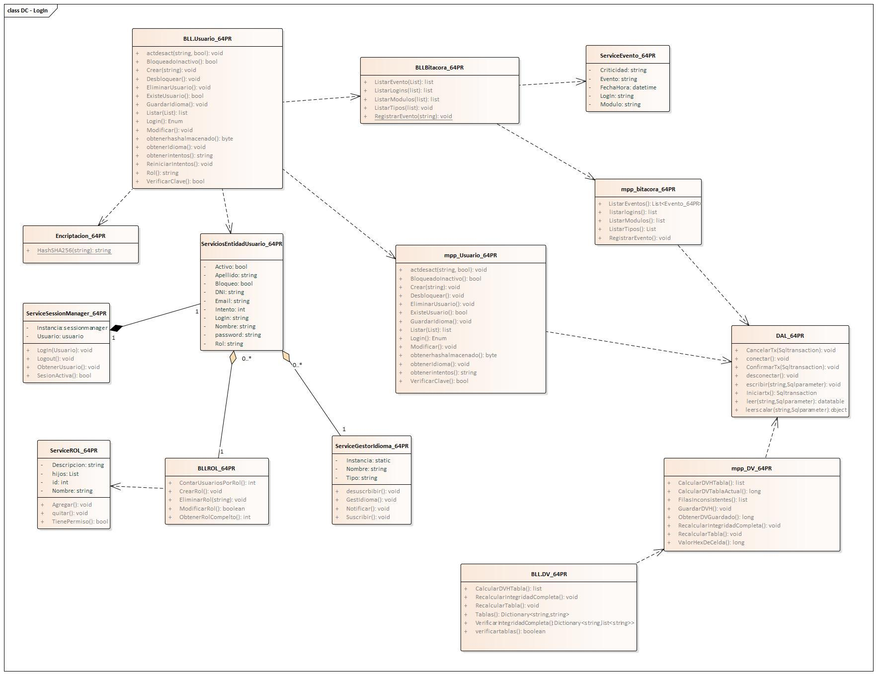

Diagrama entidad relación

GUI
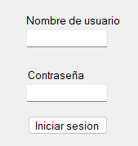

Logout

Descomposición funcional
- El usuario presiona usuario > cerrar sesión.
- El sistema le muestra una pantalla para verificar que quiere salir.
- El usuario presiona el botón aceptar para confirmar.
- El sistema muestra la pantalla de login.

Diagrama de caso de uso
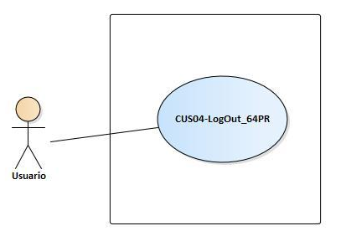

Especificación de caso de uso
ID Y NOMBRE: CUS04 – Logout
DESCRIPCIÓN: Permite al usuario cerrar su sesión en el sistema.
ACTOR PRINCIPAL: Administrador
PRECONDICIONES:
- El usuario inicio sesión en el sistema.
ESCENARIO PRINCIPAL:
- El usuario presiona usuario > cerrar sesión.
- El sistema le muestra una pantalla para verificar que quiere salir.
- El usuario presiona el botón aceptar para confirmar.
- El sistema muestra la pantalla de login.
FLUJOS ALTERNATIVO:
3.1 El usuario no desea cerrar sesión y presiona cancelar, se retorna al menú principal.
POSTCONDICIONES:
- Se cierra la sesión del usuario y queda listo el sistema para empezar una nueva sesión.

Diagrama de secuencia
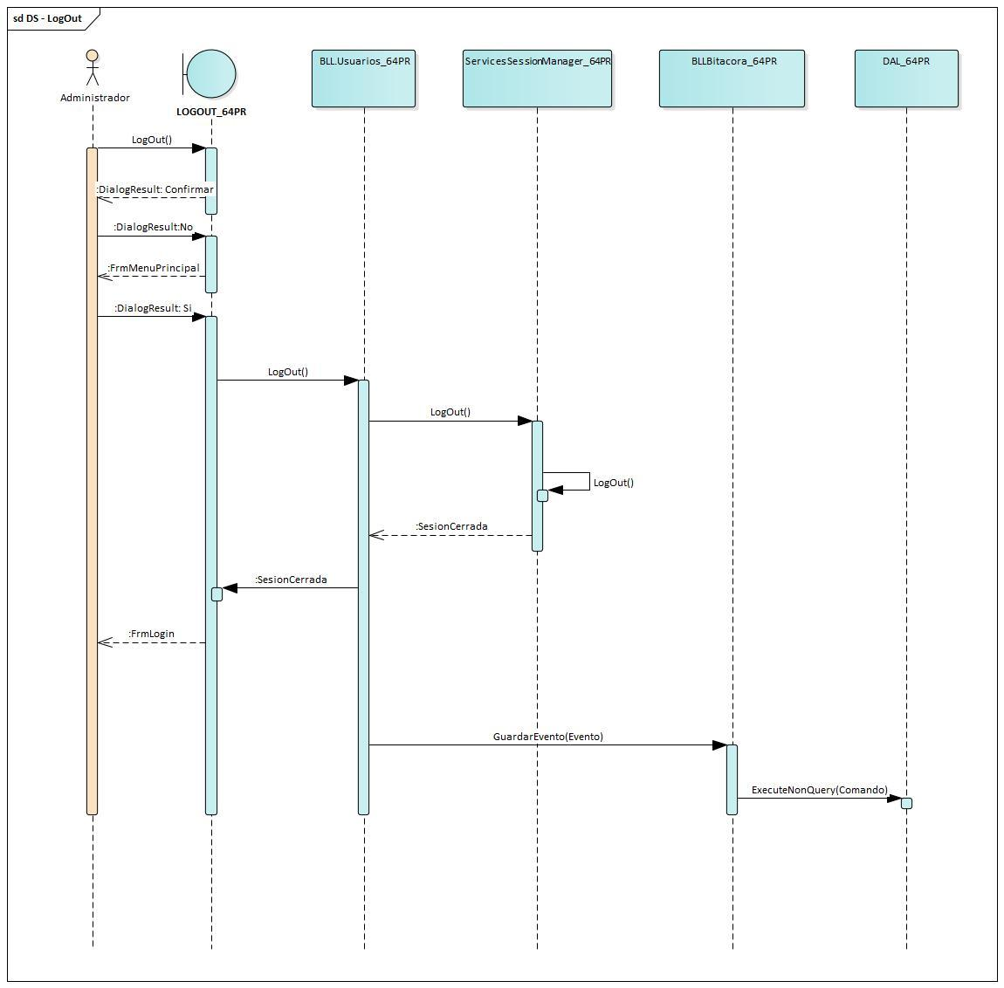

Diagrama de clases
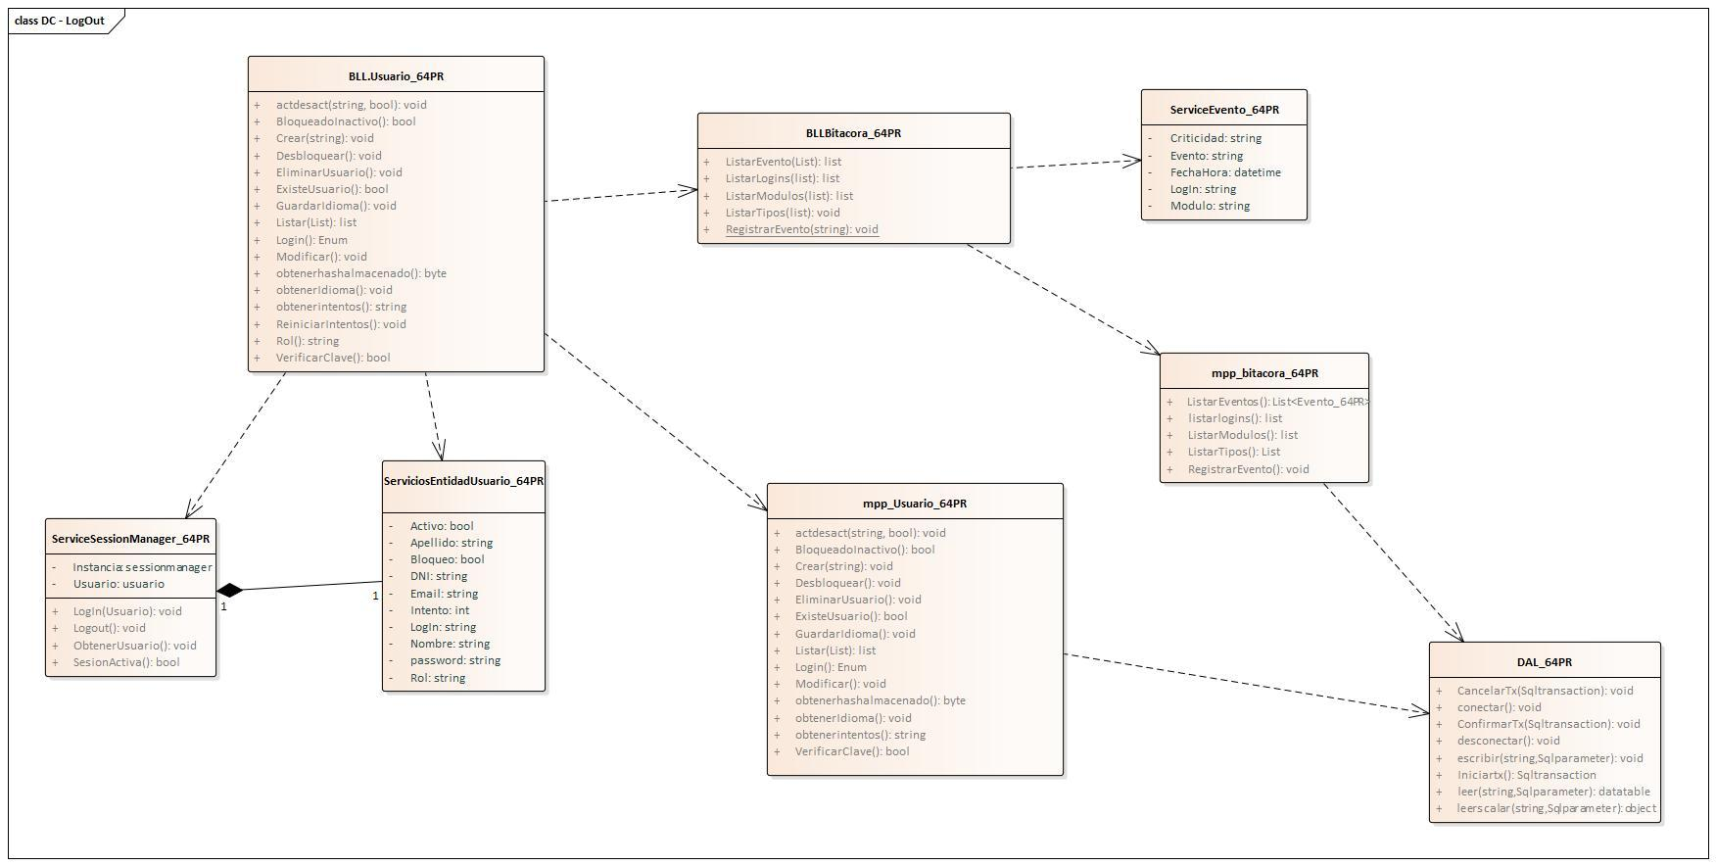

Diagrama entidad relación
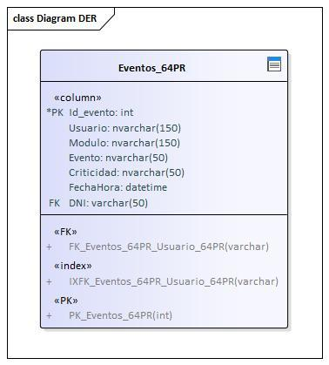

GUI

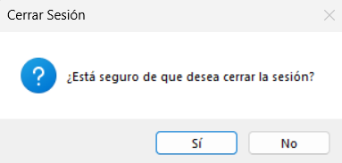

T03. Encriptación
Para garantizar la integridad, confidencialidad y autenticidad de los datos, se implementarán dos enfoques criptográficos distintos según la naturaleza de la información a proteger.

Irreversible
Para el almacenamiento seguro de las credenciales de acceso (contraseñas de usuario), se utilizará un enfoque de criptografía irreversible mediante la función de hash SHA-256.

Este algoritmo se aplicará directamente sobre el campo contraseña de la tabla USUARIO_64PR al momento del registro o actualización de credenciales. La base de datos nunca almacenará la contraseña en texto plano.

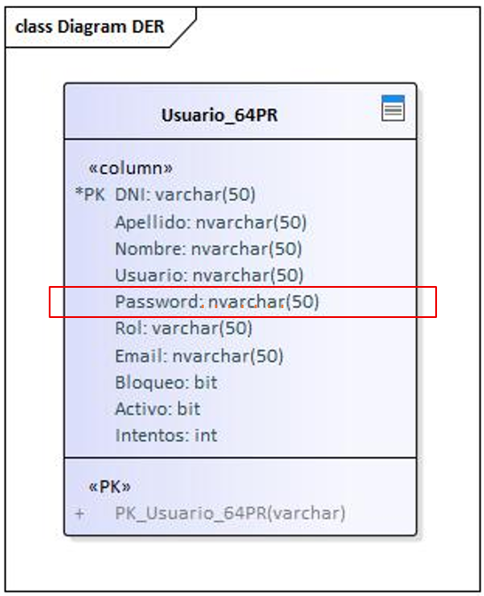

Justificación técnica:

Robustez: SHA-256 genera una salida criptográfica de 256 bits que es computacionalmente inviable de revertir.

Resistencia a colisiones: La probabilidad de que dos contraseñas diferentes generen el mismo hash es nula, lo que previene ataques de suplantación.

Prevención de fugas: En caso de que la base de datos sea comprometida, los atacantes solo obtendrán los hashes, protegiendo las contraseñas reales de los usuarios.

Estándar de la industria: Es un algoritmo ampliamente validado y soportado de forma nativa por frameworks de desarrollo modernos (.NET).
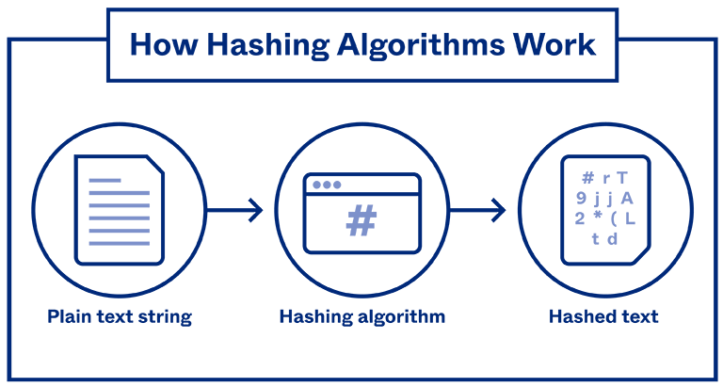

Reversible
Para la protección de datos sensibles asociados a las operaciones del negocio (Email), se implementará criptografía reversible utilizando el estándar AES.

Justificación técnica:
Algoritmo simétrico: Utiliza una única clave privada y segura tanto para el proceso de cifrado como para el de descifrado.

Tamaño de clave: Se implementará AES-256, proporcionando el nivel máximo de seguridad disponible para este estándar.

Bloques: Opera cifrando bloques de datos de 128 bits de manera secuencial y estructurada.
Confidencialidad: Permite que la información sensible viaje y se almacene cifrada, pero siga siendo funcional.

Eficiencia: AES está optimizado para consumir pocos recursos a nivel de hardware y software, garantizando que los tiempos de respuesta en las consultas a la base de datos no se vean penalizados significativamente.

T04.Perfiles

Gestión de perfiles (roles)

Descomposición funcional Gestión de perfiles
- El administrador ingresa al sistema con su cuenta.
- El sistema despliega el menú principal habilitando todas las funciones de administrador.
- El administrador entra a la opción para gestionar perfiles, ubicada en la parte de "admin".
- El sistema abre la ventana de "Gestión de Permisos" donde se encuentra la pestaña "Roles".
- El administrador escribe el nombre que le va a dar al nuevo perfil.
- En la lista, tilda las opciones de las familias y permisos que quiere asignarle.
- Hace clic en el botón para guardar o "Crear perfil".
- El sistema controla que no haya otro perfil con el mismo nombre y que no se dupliquen los accesos.
- Finalmente, el sistema da de alta el perfil con el nombre ingresado y los permisos asignados.

Diagrama de casos de uso Gestión perfiles (roles)
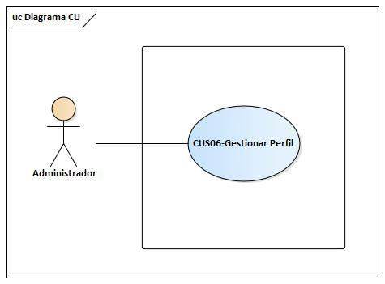

Especificación de caso de uso Gestión perfiles
ID y Nombre: Gestión de perfiles.
Actor principal: Administrador
Precondiciones: El usuario debe estar logueado en el sistema como administrador.
Postcondiciones: El administrador creó un perfil.
Escenario principal:
- El administrador accede a la opción “Gestión de perfiles” dentro del menú principal
- El sistema abre la pantalla de gestión de perfiles en donde existe una checklist con los permisos y las familias o perfiles y un treeview para visualizar los permisos que contiene cada familia
- El administrador ingresa el nombre del perfil que desea crear y selecciona el radioButton de “Rol”.
- El administrador selecciona en la checklist los permisos y familias que va a tener ese perfil
- El administrador presiona el botón “Crear”.
- El sistema valida que el nombre del perfil no esté repetido y que los permisos no se repitan.
- El sistema genera el perfil con los permisos seleccionados y el nombre ingresado por el usuario.

Escenario alternativo:
6.1 El sistema muestra un mensaje que ingrese otro nombre para el perfil debido a que ya existe.

6.1b El sistema muestra un mensaje que el componente que se quiere agregar ya se encuentra entre los componentes de ese perfil.

Diagrama de secuencia Gestión perfiles
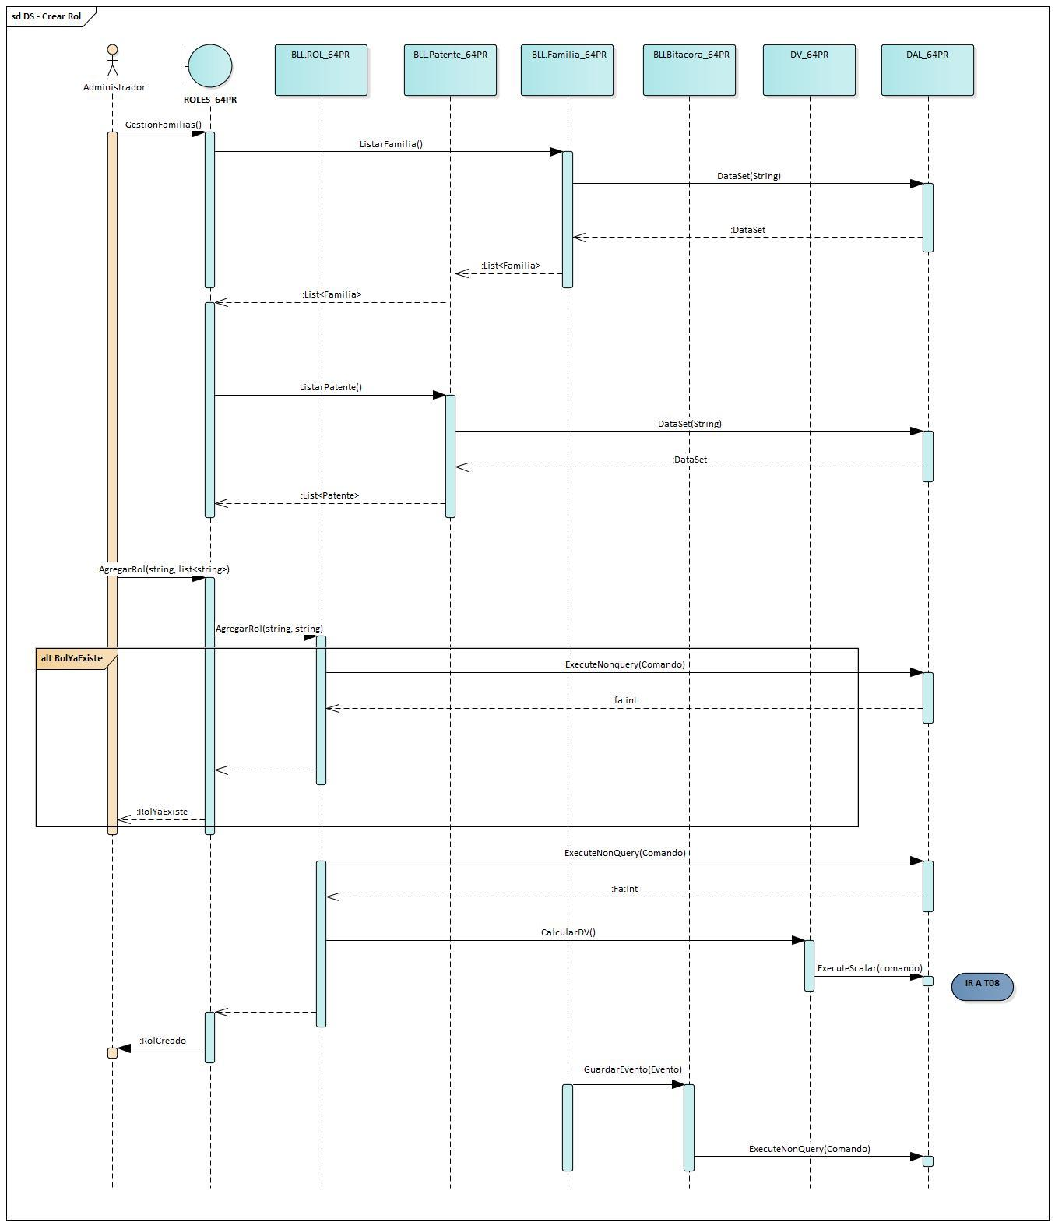

Diagrama de clases Gestión perfiles
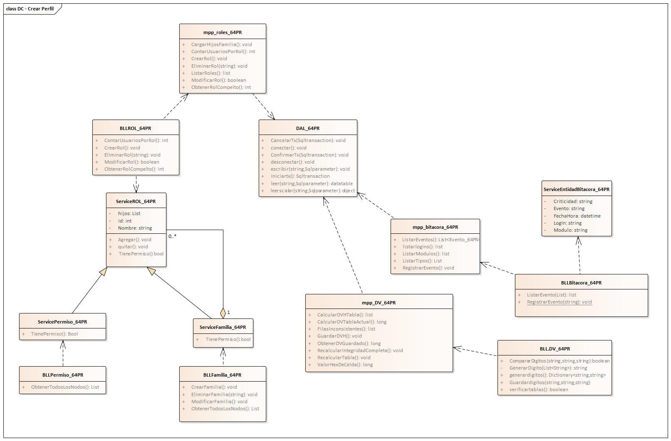

Diagrama Entidad relación Gestión perfiles
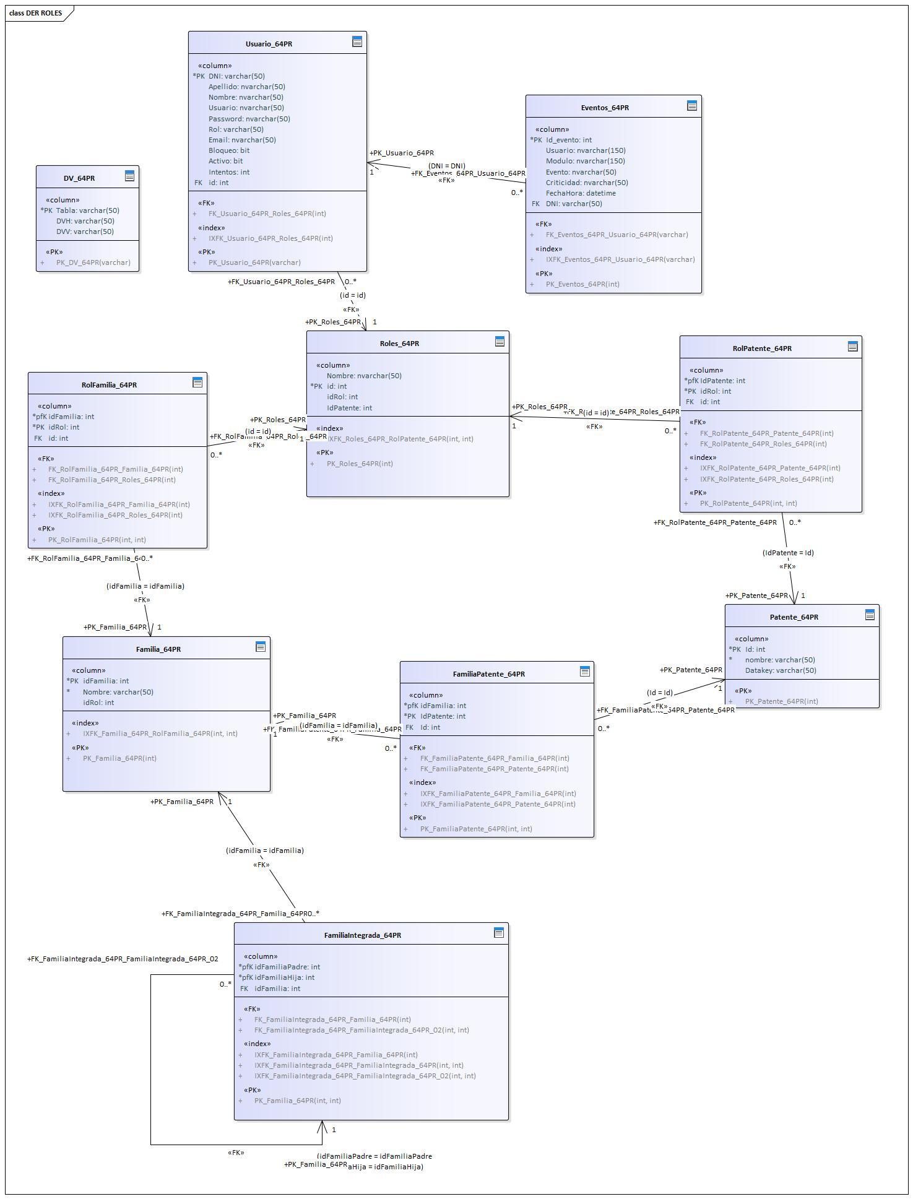

Diagrama de actividad Gestión perfiles
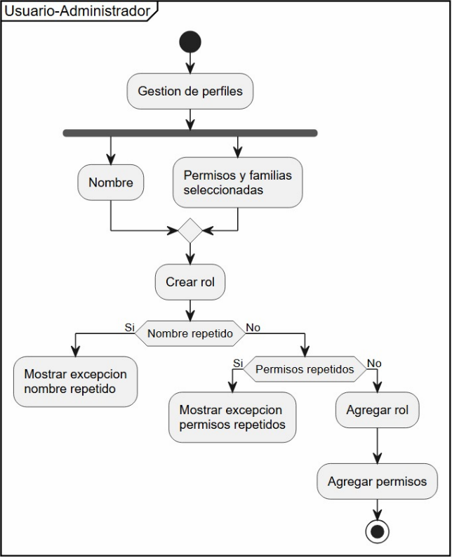

GUI Gestión perfiles
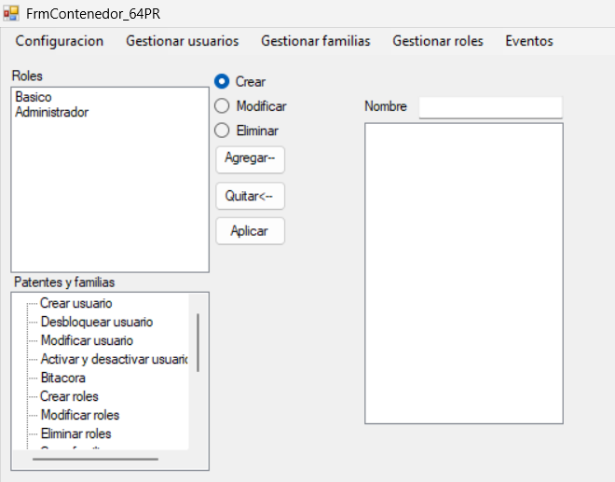

Gestión de perfiles (familia)

Descomposición funcional Gestión de perfiles
- El administrador ingresa al sistema con su cuenta.
- El sistema despliega el menú principal habilitando todas las funciones de administrador.
- El administrador entra a la opción para gestionar familias, ubicada en la parte de "admin".
- El sistema abre la ventana de "Gestión de Permisos" donde se encuentra la pestaña "Familias".
- El administrador escribe el nombre que le va a dar a la nueva familia.
- En la lista, tilda las opciones de los permisos (y/u otras sub-familias) que quiere asignarle.
- Hace clic en el botón para guardar o "Crear familia".
- El sistema controla que no haya otra familia con el mismo nombre y que no se generen referencias circulares o accesos duplicados.
- Finalmente, el sistema da de alta la familia con el nombre ingresado y los componentes asignados.

Diagrama de casos de uso Gestión perfiles (roles)
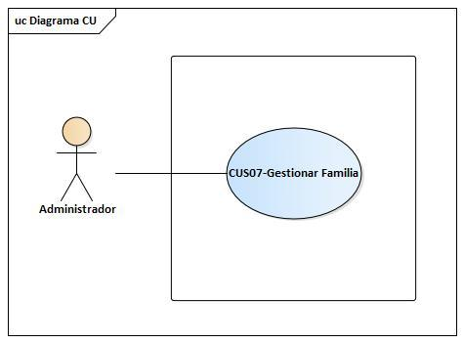

Especificación de caso de uso Gestión perfiles
ID y Nombre: Gestión de familias.
Actor principal: Administrador.
Precondiciones: El usuario debe estar logueado en el sistema como administrador.
Postcondiciones: El administrador creó una familia de permisos.
Escenario principal:
1. El administrador accede a la opción “Gestión de familias” dentro del menú principal.
2. El sistema abre la pantalla de gestión de familias en donde existe una checklist con los permisos individuales y un treeview para visualizar la jerarquía.
3. El administrador ingresa el nombre de la familia que desea crear y selecciona el radioButton de “Familia”. 4. El administrador selecciona en la checklist los permisos que van a agruparse bajo esa familia.
5. El administrador presiona el botón “Crear”.
6. El sistema valida que el nombre de la familia no esté repetido y que los permisos no se dupliquen dentro de la estructura.
7. El sistema genera la familia (nodo compuesto) con los permisos (nodos hoja) seleccionados y el nombre ingresado por el usuario.
Escenario alternativo: * 6.1 El sistema muestra un mensaje indicando que ingrese otro nombre para la familia debido a que ya existe una con esa denominación.

Diagrama de secuencia Gestión perfiles (familia)
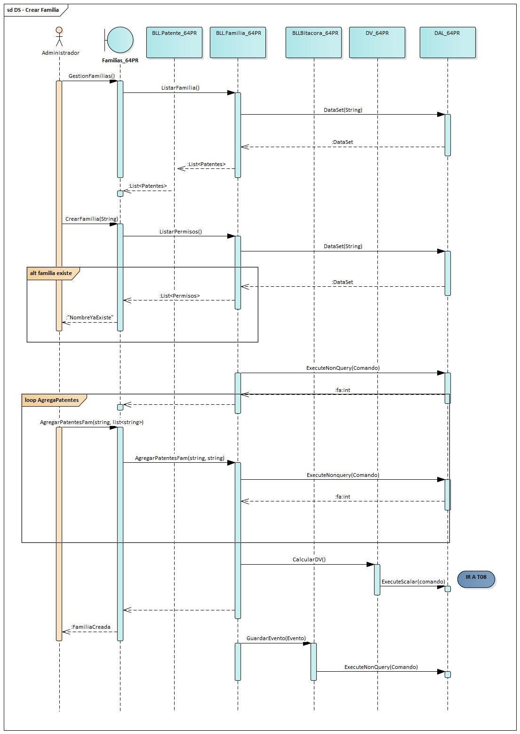

Diagrama de clases Gestión perfiles

Diagrama Entidad relación Gestión perfiles

Diagrama de actividad Gestión perfiles

GUI Gestión perfiles
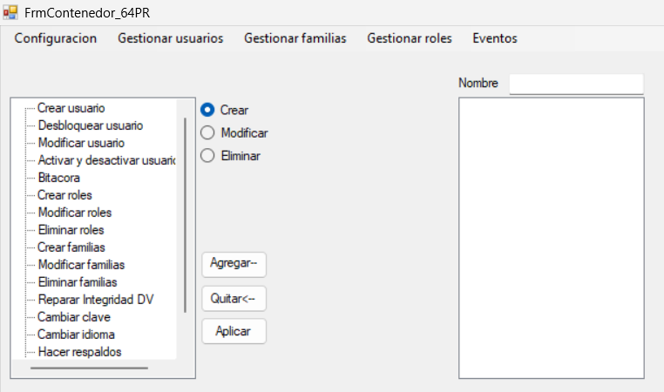

T05.Idioma

Cambiar idioma

Descomposición funcional Cambiar idioma
- El usuario inicia sesión
- El usuario selecciona Idioma del menú principal
- El sistema despliega todos los idiomas disponibles
- El usuario selecciona el idioma a cambiar
- El sistema cambia al idioma seleccionado por el usuario

Diagrama de casos de uso Cambiar idioma
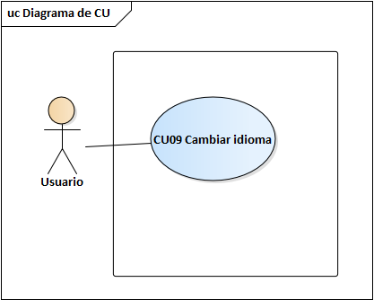

Especificación de caso de uso Cambiar idioma

ID y Nombre: “Cambiar idioma”
Descripción: Permite al usuario cambiar el idioma del sistema.
Actor principal: Usuario
Precondiciones: El usuario debe estar autenticado.
Escenario principal:
- El usuario selecciona la opción de Idioma del menú principal
- El sistema muestra los idioma disponibles en un desplegable
- El usuario selecciona el idioma que desea para el sistema
Postcondiciones: El sistema cambia al idioma seleccionado

Diagrama de secuencia Cambiar idioma
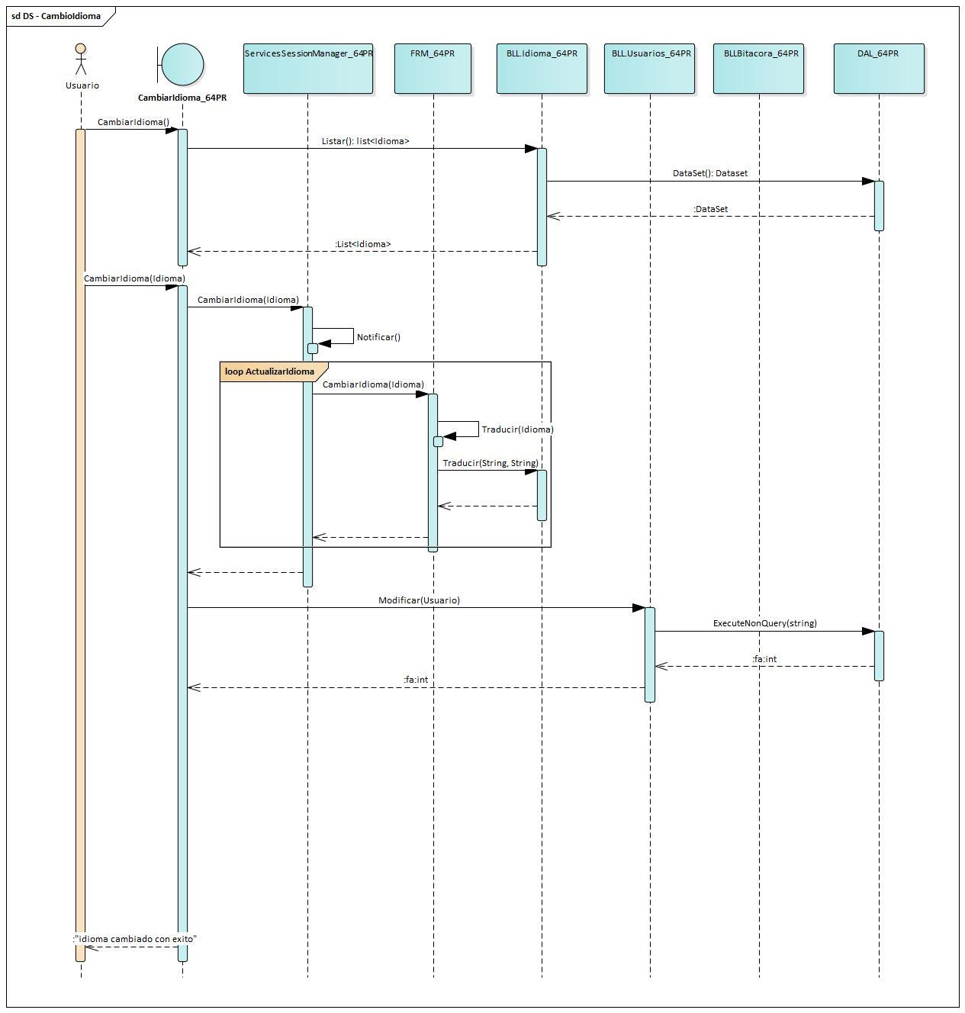

Diagrama de clases Cambiar idioma

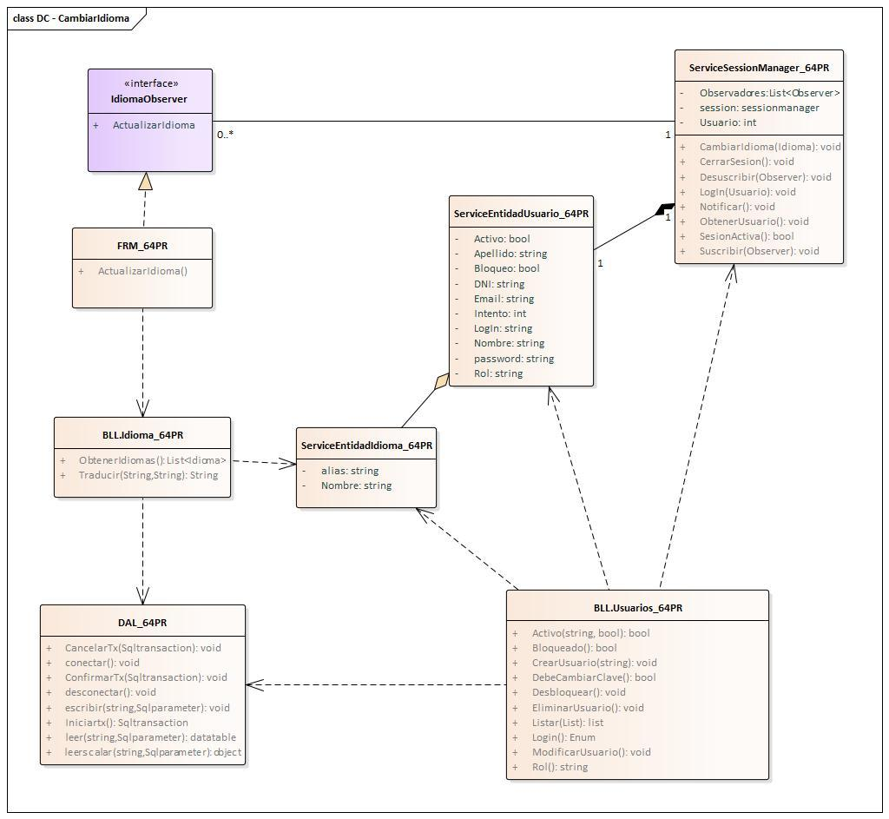

Diagrama Entidad relación Cambiar idioma

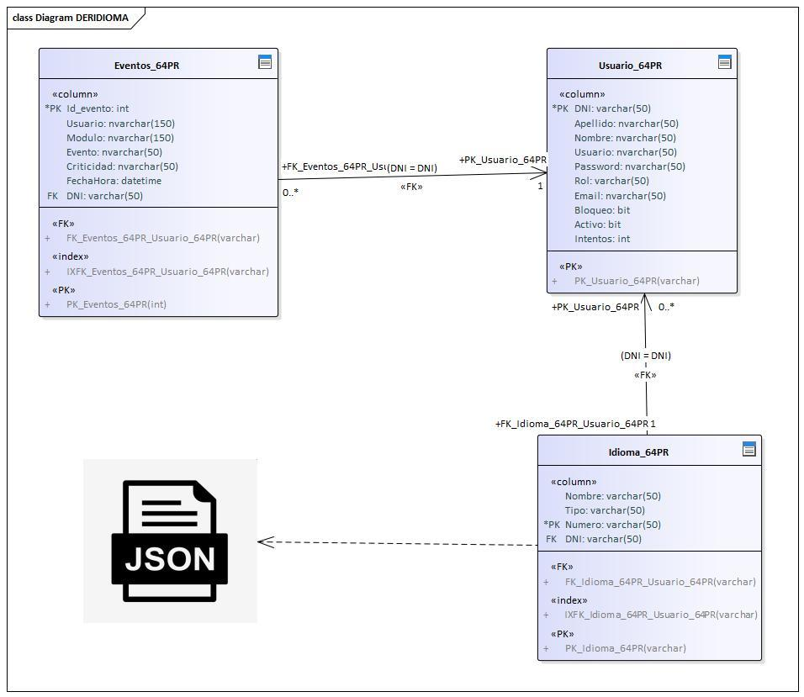

GUI Cambiar idioma
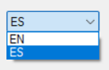

T06. Bitácora de eventos

Funcionalidad
La bitácora de eventos esta diseñada para registrar y monitorear todas las acciones realizadas por los usuarios dentro de la aplicación.
Esta herramienta es fundamental para el seguimiento de actividades, auditoría de seguridad y detección de posibles incidencias.

DNI: Este atributo almacena el DNI del usuario que ha realizado la acción, permitiendo asi identificar de manera única al usuario que genero el evento.

Fecha: Momento en que se registró el evento.

Módulo: Indica el módulo del sistema donde se realizó la acción.

Descripción: Breve explicación del evento ocurrido. Por ejemplo, "Cambio de contraseña", "Creación de un nuevo perfil", "Creación de nuevo usuario", etc.

Criticidad: Indica el nivel de importancia de la acción realizada. La criticidad se clasifica en los siguientes niveles:

1. Muy alto: Acciones de alto riesgo que pueden tener un impacto severo en la seguridad o en la operación del sistema.
2. Alto: Operaciones que involucran cambios importantes en el sistema.
3. Medio: Acciones que podrían afectar la funcionalidad del sistema, pero que no comprometen información crítica.
4. Bajo: Acciones de rutina que raramente podrían implicar riesgo significativo.
5. Muy bajo: Acciones de rutina que no implican riesgo significativo.

Diagrama de secuencia de registro de eventos
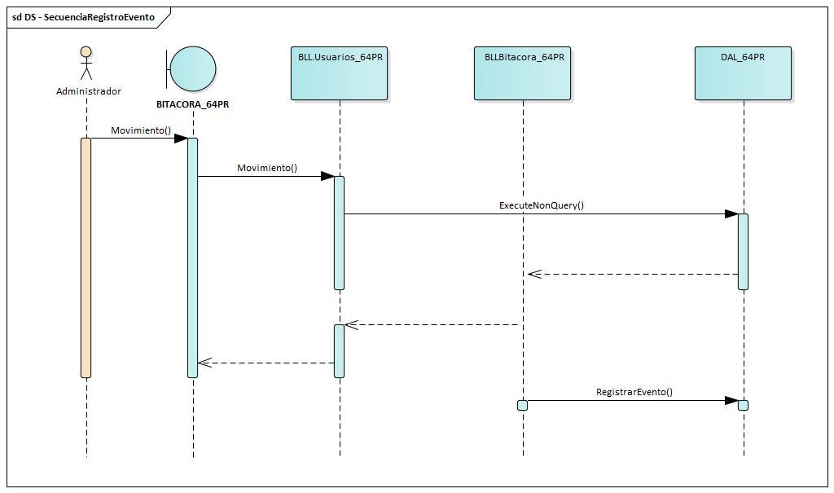

Auditoría de eventos

Descomposición funcional
- El administrador inicia sesión en el sistema como “administrador”.
- El administrador ingresa a Admin > Bitacora de eventos.
- El sistema muestra una pantalla donde se pueden visualizar todos los eventos dentro de una grilla.
- El administrador puede realizar una consulta según el login, la fecha desde/hasta, el módulo y el nivel de criticidad.
- El administrador carga su consulta y presiona aplicar.
- El sistema carga en la grilla todos los eventos filtrados por la consulta.

Diagrama de caso de uso
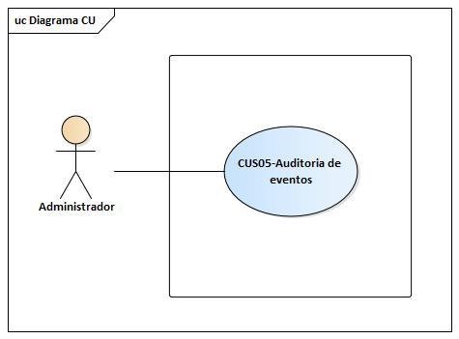

Especificación de caso de uso
ID Y NOMBRE: CUS05 – Auditoria de eventos
DESCRIPCIÓN: El administrador realiza una auditoría de los eventos.
ACTOR PRINCIPAL: Administrador
PRECONDICIONES:
- El usuario inicio sesión en el sistema.
ESCENARIO PRINCIPAL:
- El administrador ingresa a admin > bitácora de eventos
- El sistema muestra una pantalla donde se pueden visualizar todos los eventos dentro de una grilla.
- El administrador puede realizar una consulta según el login, la fecha desde/hasta, el módulo y el nivel de criticidad.
- El administrador carga su consulta y presiona aplicar.
- El sistema carga en la grilla todos los eventos filtrados por la consulta
FLUJOS ALTERNATIVO:
Sin flujos alternativos
POSTCONDICIONES:
- El usuario pudo auditar exitosamente los eventos.

Diagrama de secuencia
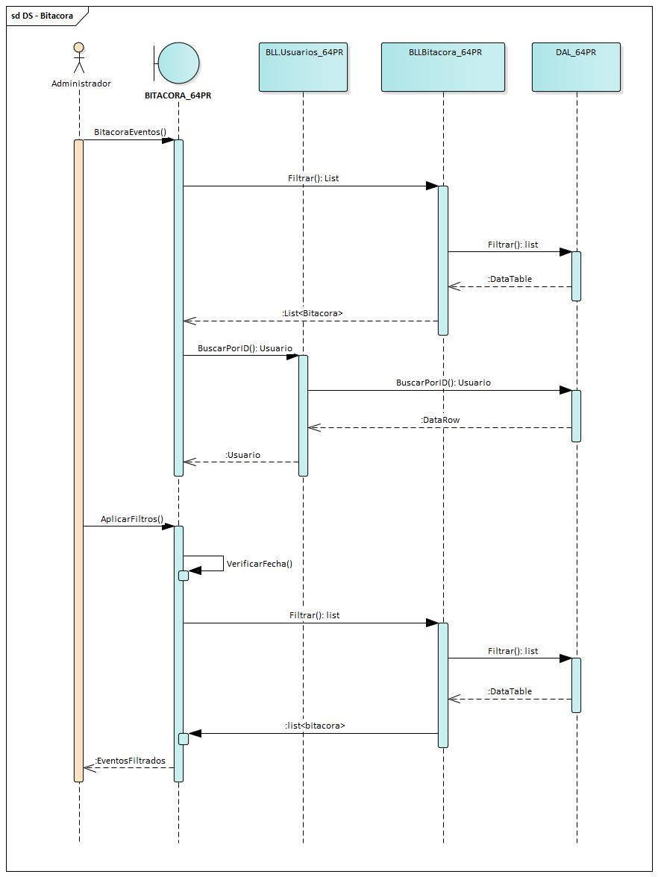

Diagrama de clases
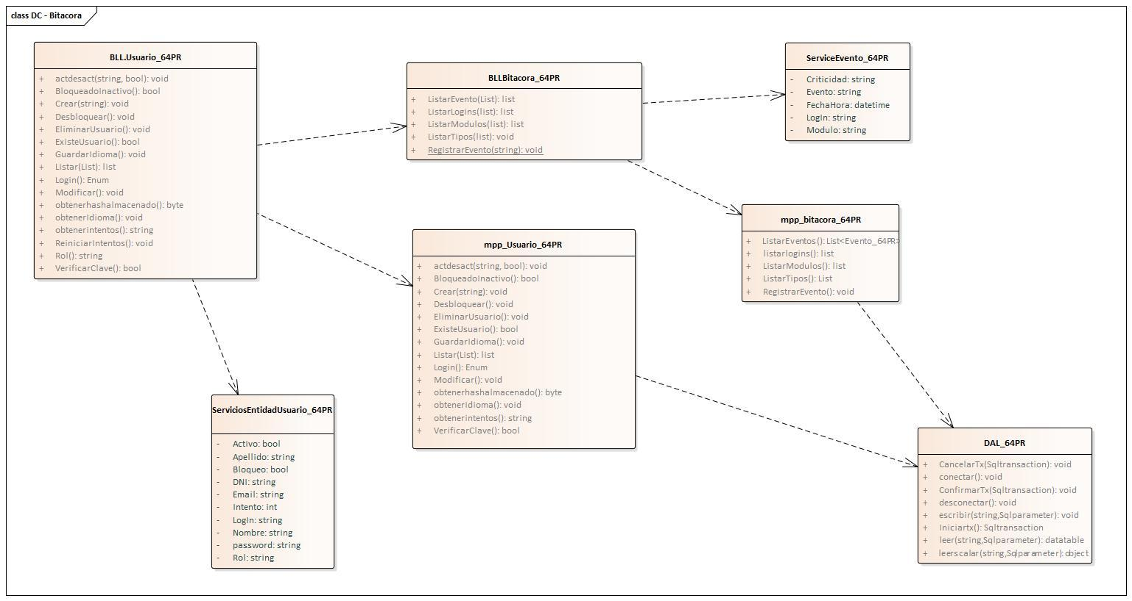

Diagrama entidad-relación
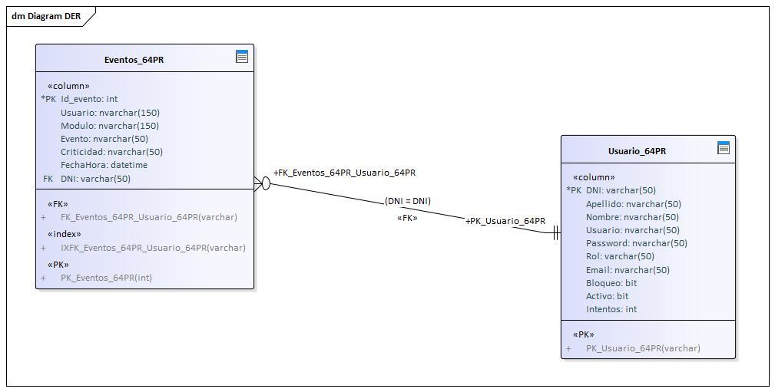

GUI
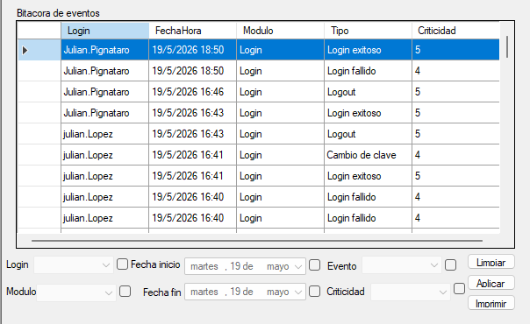

T07. Gestión de Respaldos

Descomposición Funcional “Gestión de Respaldos”
- El administrador inicia en el sistema con sus permisos correspondientes.
- El administrador selecciona la opción “Gestión de respaldo” en la sección de “Admin”.
- El sistema abre una pantalla donde se puede visualizar una opción “Backup” y otra de “Restore”.
- El administrador selecciona una ruta donde desea guardar el archivo de Backup.
- El administrador presiona el botón de “BackUp”.
- El sistema realiza el respaldo de la base de datos.
- En caso de un restore, el administrador selecciona el archivo bak que quiere realizar el respaldo.
- El administrador presiona el botón “Restore”.
- El sistema actualiza la base de datos a la seleccionada por el usuario.

Diagrama de caso de uso “Gestión de Respaldos”
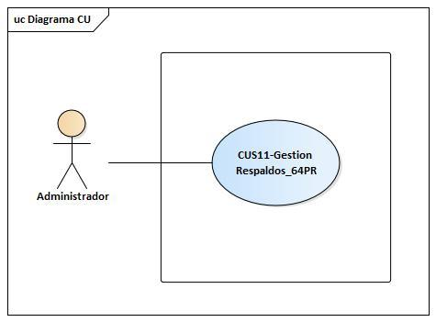

Especificación de caso de uso “Gestión de Respaldos”

ID y Nombre: CUS11 “Gestión respaldo”.
Objetivo: El administrador gestiona el respaldo de la base de datos
Actor principal: Administrador
Precondiciones: El administrador debe estar logueado con sus permisos correspondientes
Postcondiciones: El administrador realizó una gestión de respaldos.
Escenario principal:
- El administrador inicia en el sistema con sus permisos correspondientes.
- El administrador selecciona la opción “Gestión de respaldo” en la sección de “Admin”.
- El sistema abre una pantalla donde se puede visualizar una opción “Backup” y otra de “Restore”.
- El administrador selecciona una ruta donde desea guardar el archivo de Backup.
- El administrador presiona el botón de “BackUp”.
- El sistema realiza el respaldo de la base de datos.

Escenario alternativo:

- 4.1 El administrador selecciona el archivo bak que quiere realizar el respaldo.
5.1 El administrador presiona el botón “Restore”.
6.1 El sistema actualiza la base de datos a la seleccionada por el usuario.

Diagrama de secuencia “Gestión de Respaldos”
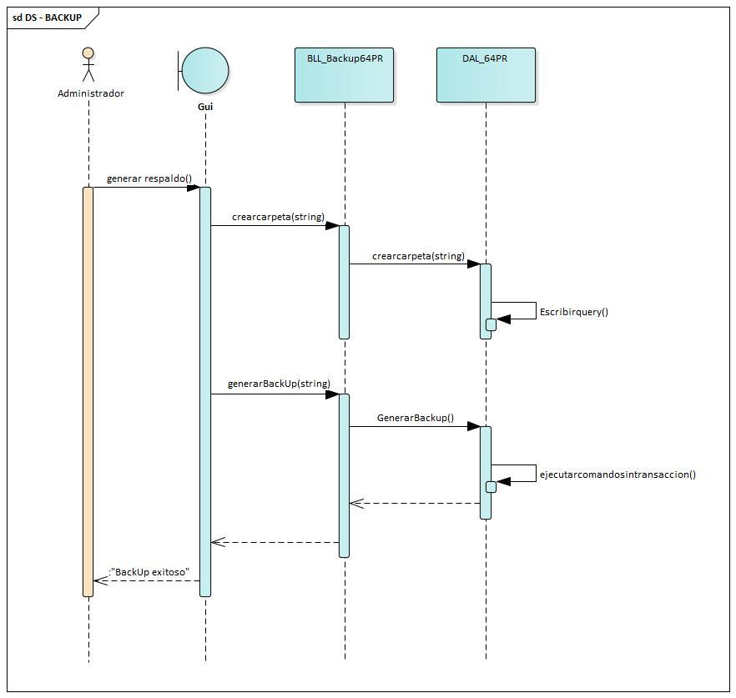
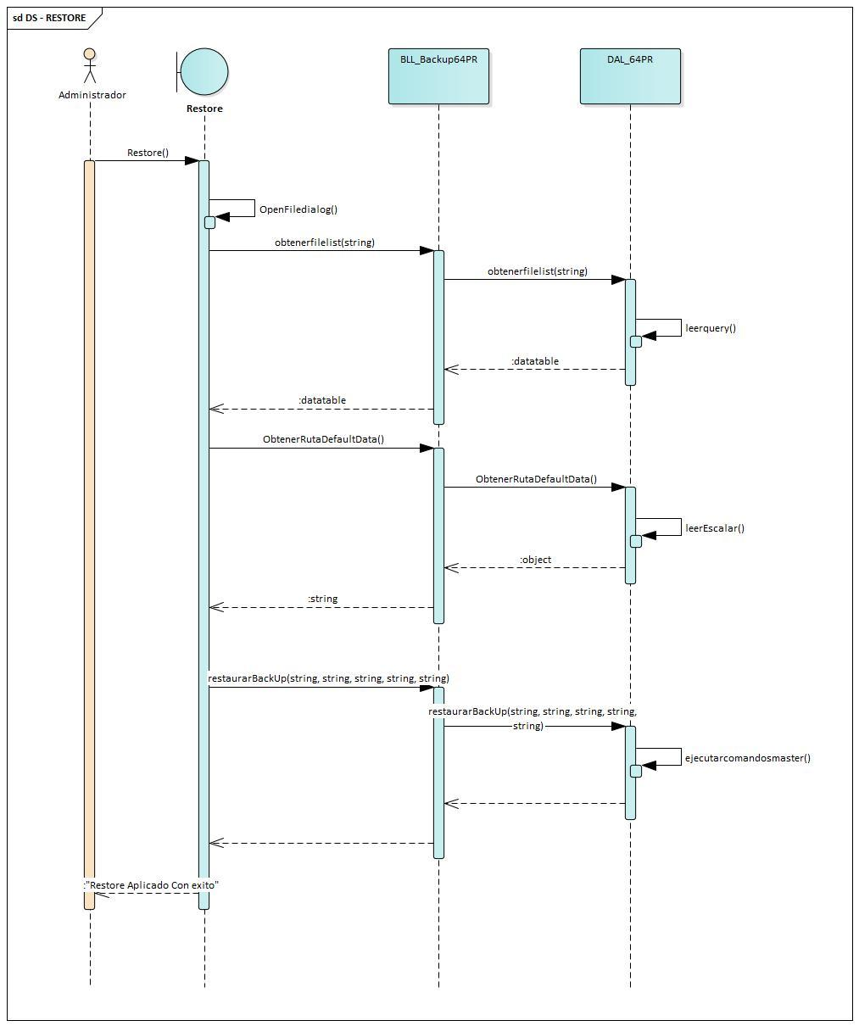

Diagrama de clases “Gestión de Respaldos”
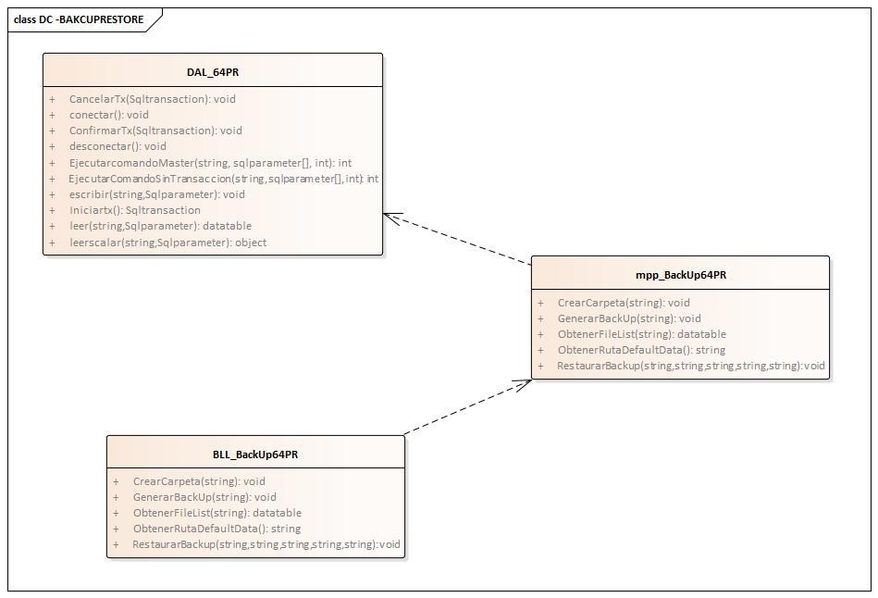

Diagrama de entidad relación “Gestión de Respaldos”
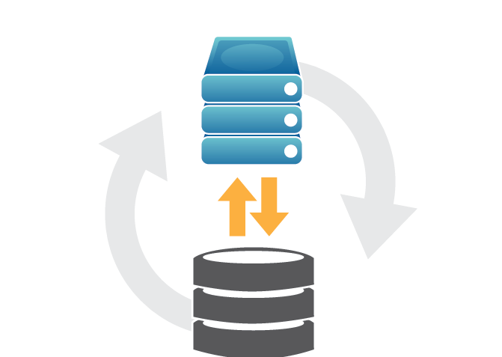

GUI “Gestión de Respaldos”
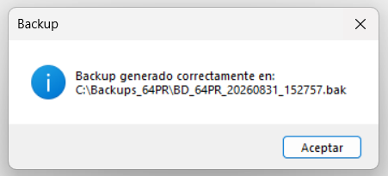

T08 Dígito Verificador

Cálculo de almacenamiento
El mecanismo de cálculo y registro se activa de manera fluida cada vez que se produce una modificación en las tablas, ya sea por un alta, baja o actualización de registros. Cuando se procesa una transacción, los datos modificados se envían hacia los componentes de persistencia. En este punto, el sistema toma los valores de las columnas de cada nueva fila, los concatena en una única cadena de texto y los introduce en el algoritmo de encriptación para generar el Dígito Verificador Horizontal (DVH) correspondiente a ese registro individual. Una vez que la fila se almacena físicamente en la base de datos junto con su respectivo DVH, el sistema realiza una lectura agregada de todos los DVH pertenecientes a esa tabla específica. Estos códigos horizontales se concatenan entre sí y se vuelven a encriptar, generando un único valor consolidado que actúa como el Dígito Verificador Vertical (DVV). Finalmente, el sistema toma este DVV recién calculado y actualiza la fila correspondiente a la tabla afectada dentro de la tabla especial de control, resguardando la integridad tanto por registro como por columna antes de confirmar la transacción.
T08.1.1 Diagrama de secuencia Dígito Verificador “Cálculo de almacenamiento”
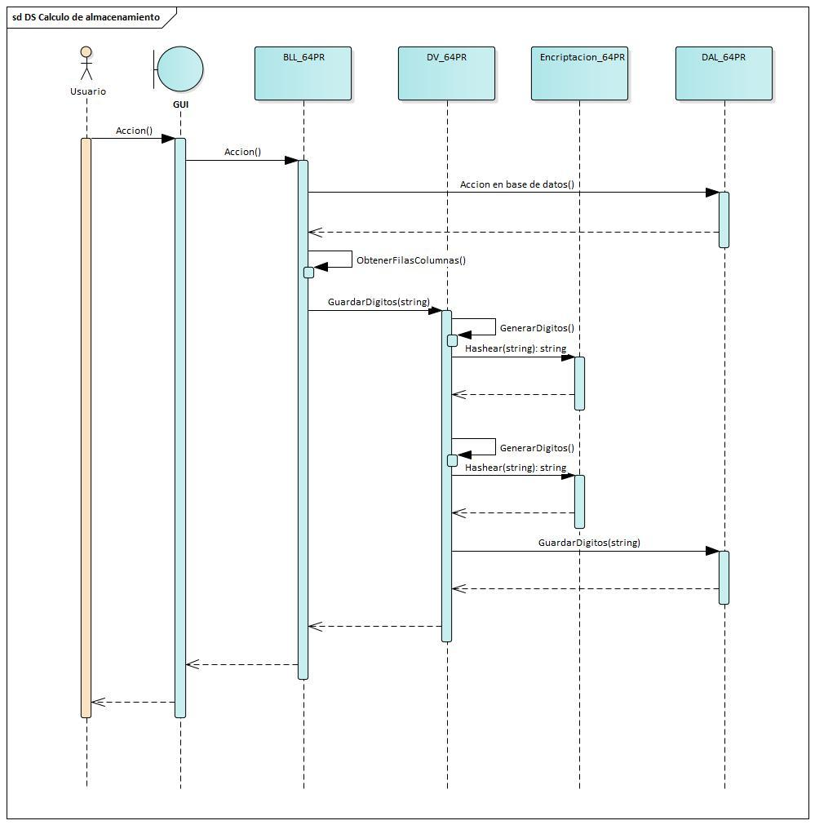

Diagrama de Clases Dígito Verificador “Cálculo de almacenamiento”
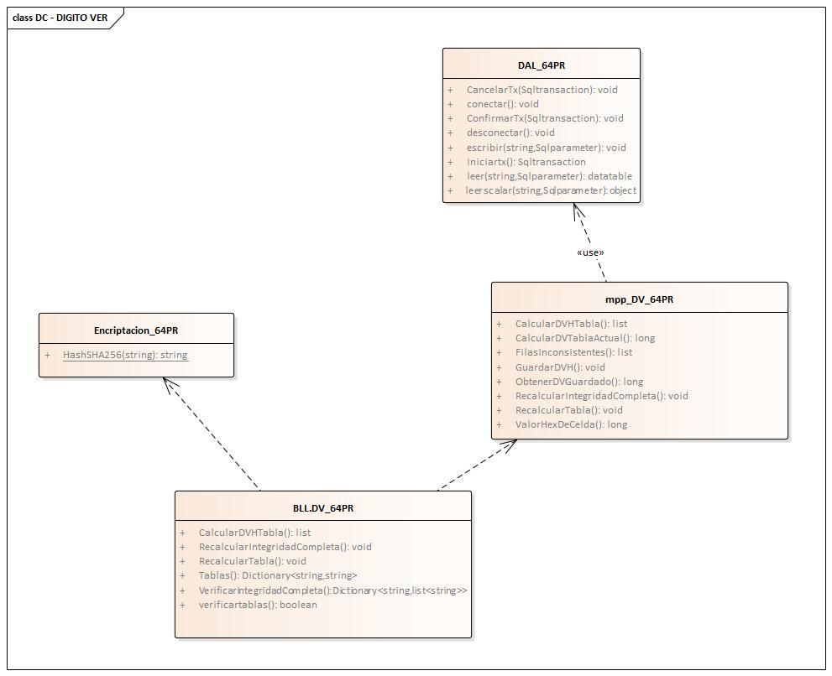

Diagrama Entidad relación Dígito Verificador “Cálculo de almacenamiento”
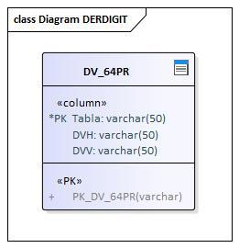

Cálculo y comparación
El mecanismo de detección de inconsistencias actúa como un proceso preventivo y obligatorio que se ejecuta de forma interna inmediatamente después de validar las credenciales del usuario en el inicio de sesión. Para verificar que la base de datos no haya sufrido alteraciones externas o no autorizadas por fuera de la aplicación, el sistema realiza una lectura completa en memoria de las tablas. En tiempo de ejecución, el algoritmo vuelve a concatenar y encriptar los datos actuales fila por fila para obtener los DVH del momento, y consecutivamente concatena estos resultados para calcular el DVV actual de cada tabla. De manera simultánea, el sistema consulta la tabla especial de control para extraer los valores de DVH y DVV que fueron almacenados legítimamente durante la última operación segura del sistema. Con ambos datos disponibles, se realiza una comparación lógica de igualdad; si los dígitos recalculados coinciden exactamente con los guardados, se confirma la integridad de la base de datos y se otorga el acceso al usuario redirigiendo a la pantalla principal. Por el contrario, si se detecta la más mínima discrepancia entre los valores, el sistema asume una violación de la integridad de los datos, aborta inmediatamente el inicio de sesión, congela las funciones transaccionales, registra la alerta y despliega un error de inconsistencia que bloquea el uso del sistema hasta que un administrador solucione el problema.

Diagrama de secuencia Dígito Verificador “Cálculo y comparación”
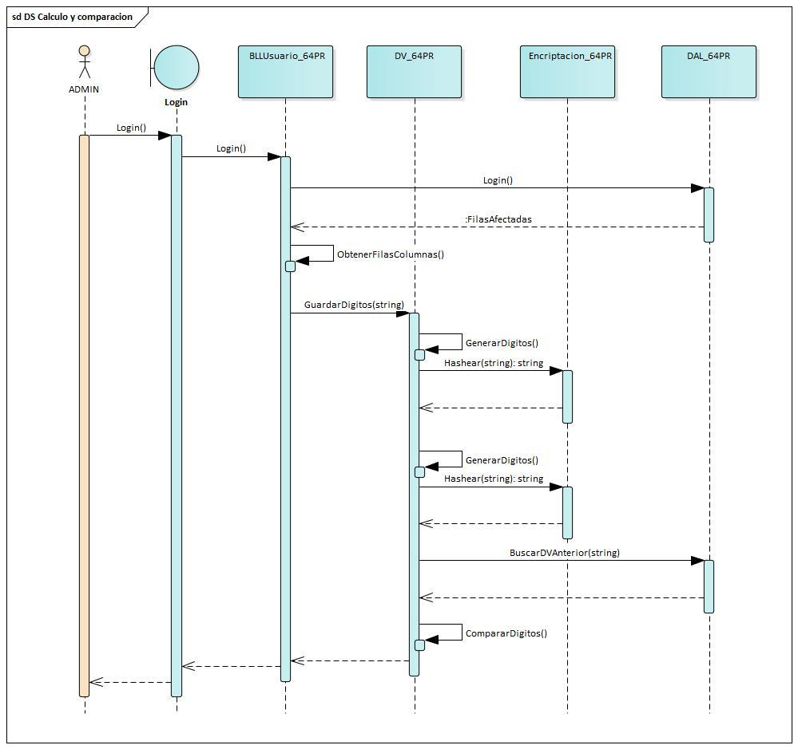

Diagrama de Clases Dígito Verificador “Cálculo y comparación”

Diagrama Entidad relación Dígito Verificador “Cálculo y comparación”

Reparación

Descomposición funcional Dígito Verificador “Reparación”
- El usuario con perfil de administrador ingresa en el sistema
- El sistema detecta que hay una inconsistencia en la base de datos
- El sistema abre una pantalla específica para el administrador
- El administrador puede elegir recalcular el dígito verificador o realizar un restore
- El administrador presiona el botón “recalcular dígito verificador”
- El sistema vuelve a calcular el dígito verificador.
- El administrador presiona el botón “restore”
- El administrador selecciona el archivo de restore.
- El sistema realiza un restore de la base de datos.
- El administrador ya puede acceder sin inconsistencias.

Diagrama de Caso de uso Dígito Verificador “Reparación”
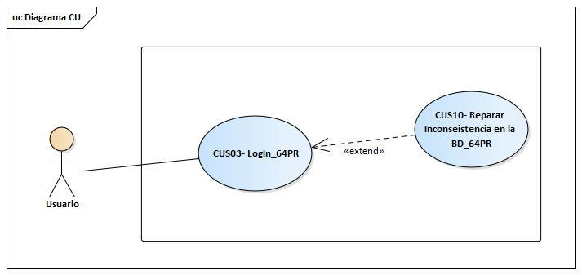

Especificación de caso de uso Dígito Verificador “Reparación”

ID y Nombre: CU10 “Reparar Inconsistencia en la base de datos”
Descripción: El administrador soluciona la inconsistencia de la base de datos
Actor principal: Administrador
Precondiciones: El usuario debe ser administrador y debe haber una inconsistencia en la base de datos
Escenario principal:
- El usuario con perfil de administrador ingresa en el sistema
- El sistema detecta que hay una inconsistencia en la base de datos
- El sistema abre una pantalla específica para el administrador
- El administrador presiona el botón recalcular el dígito verificador o realizar un restore
- El administrador ingresa sin inconsistencias.

Escenario alternativo:
5.1 A
- El administrador presiona el botón “restore”
- El administrador selecciona el archivo de restore.
- El sistema realiza un restore de la base de datos.

B
- El administrador presiona el botón “recalcular”
- El sistema vuelve a calcular el dígito verificador
Postcondiciones: La inconsistencia de la base de datos se encuentra solucionada

Diagrama de secuencia Dígito Verificador “Reparación”

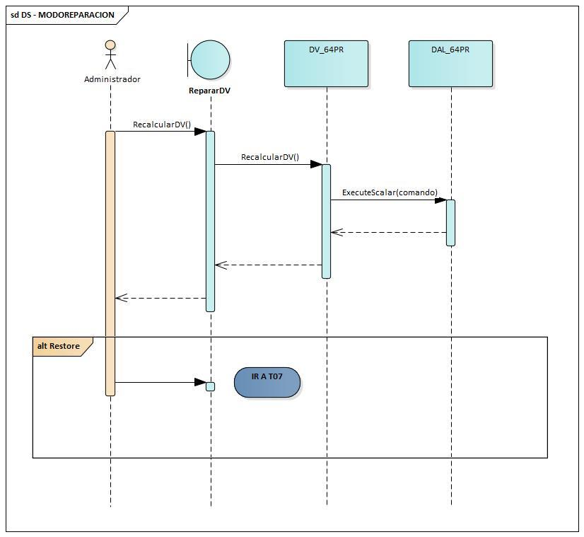

Diagrama de clases Dígito Verificador “Reparación”

Diagrama Entidad relación Dígito Verificador “Reparación”.

Anexos

Reportes del sistema
RFN1: Gestión de reservas.
Nombre: Reporte de ingresos por reservas por período.
Explicación: El sistema generará un reporte de todos los ingresos obtenidos a partir de las reservas finalizadas dentro de un período de tiempo determinado por el usuario.
Utilidad: Permite al gerente evaluar las ganancias del hotel en un período específico, identificar los meses o temporadas de mayor demanda y tomar decisiones sobre precios.
Actor: Gerente del hotel.
Atributos: Fecha desde, fecha hasta, número de reserva, nombre y apellido del huésped, número de habitación, tipo de habitación, fecha de ingreso, fecha de egreso, precio por noche, total por reserva, total de reservas del período, total de ingresos del período.

RFN2: Gestión de servicios adicionales a la habitación.
Nombre: Reporte de ingresos de los servicios por período.
Explicación: El sistema generará un reporte de los consumos registrados por servicios del hotel dentro de un período de tiempo determinado. El reporte mostrará el detalle de las cantidades y los ingresos generados por cada uno, junto con el total.
Utilidad: Permite al gerente conocer el rendimiento económico de sus servicios y tomar decisiones sobre la oferta de los mismos.
Actor: Gerente del hotel.
Atributos: Fecha desde, fecha hasta, número de pedido, número de habitación, nombre y apellido del huésped, subtotal por servicio, total de servicios del período y total de ingresos de los servicios en el período.

Reporte inteligente

